Министерство строительства
и жилищно-коммунального хозяйства Российской Федерации

Федеральное автономное учреждение
«Федеральный центр нормирования, стандартизации и оценки соответствия в строительстве»

Методическое пособие

ПРОЕКТИРОВАНИЕ МЕРОПРИЯТИЙ
ПО ОБЕСПЕЧЕНИЮ ПОЖАРНОЙ БЕЗОПАСНОСТИ ЗДАНИЙ И ПОМЕЩЕНИЙ МЕДИЦИНСКИХ ОРГАНИЗАЦИЙ

Москва 2017

СОДЕРЖАНИЕ
Введение 4
Обозначения и сокращения 6
- Область применения 7
- Нормативные ссылки 8
- Термины и определения 9
- Разъяснения и детализация требований пожарной безопасности 13
  - Объемно-планировочные и конструктивные решения 13
  - Обеспечение безопасной эвакуации людей при пожаре 55
  - Инженерные системы 76
- Специфические требования к обеспечению пожарной безопасности 84
Приложение А. Расчет времени безопасной эвакуации маломобильных групп населения 85
Список использованных источников 101
Библиография 102

Предисловие

Настоящее пособие разработано в целях разъяснения особенностей проектирования мероприятий по обеспечению пожарной безопасности зданий и помещений медицинских организаций в соответствии с требованиями Федерального закона от 30 декабря 2009 г. № 384-ФЗ «Технический регламент о безопасности зданий и сооружений», Федерального закона от 22 июля 2008 г. № 123-ФЗ
«Технический регламент о требованиях пожарной безопасности», СП 158.13330.2014 «Здания и помещений медицинских организаций. Правила проектирования» и нормативных документов по пожарной безопасности.
Методическое пособие разработано Ассоциацией СРО «МОАБ» (д.т.н. М.М. Мирфатуллаев, М.П. Лебедев, Р.В. Брыксин), АО «Гипроздрав ‒ научно-проектный центр по объектам здравоохранения и отдыха» (зам. генерального директора по научной работе И.В.Семенова, главный технолог М.В. Толмачева, главный специалист отдела противопожарной безопасности К.В. Вовченко, графические материалы – арх. К.Н. Амелько, С.С. Курбанязова, А.А. Гринько).

Введение

Настоящее пособие развивает положения СП 158.13330.2014 «Здания и помещений медицинских организаций. Правила проектирования», в части требований пожарной безопасности к проектируемым, реконструируемым, капитально ремонтируемым зданиям медицинских организаций, а также помещениям медицинского назначения, встраиваемым в жилые, общественные и производственные здания (независимо от формы собственности).
При проектировании мероприятий по обеспечению пожарной безопасности зданий и помещений медицинских организаций необходимо руководствоваться положениями и требованиями законодательства и нормативных документов в области пожарной безопасности, а также учитывать особенности возникновения и развития пожара, распространение его опасных факторов; специфику пожарной нагрузки; объемно-планировочные и конструктивные решения; возраст, физическое состояние и количество людей, находящихся в здании, возможность их пребывания в состоянии сна, нахождения в немобильном состоянии.
При разработке пособия проведен анализ действующих нормативных документов, содержащих требования пожарной безопасности к объектам различных классов функциональной пожарной опасности, с целью выявления противоречий между требованиями различных документов и установления перечня вопросов в недостаточной мере освещенных СП 158.13330.2014 «Здания и помещений медицинских организаций. Правила проектирования» и другими действующими сводами правил, стандартами и методическими документами для предложений по корректировке при плановых пересмотрах сводов правил.
Учтены данные, полученные научно-исследовательскими учреждениями и организациями, о практике применения отдельных положений СП 158.13330.2014 и других нормативных документов, устанавливающих требования пожарной безопасности при проектировании зданий и помещений медицинских организаций.
Проанализированы зарубежные нормативные документы в области обеспечения пожарной безопасности зданий медицинского назначения с целью

использования современного положительного зарубежного опыта для выработки предложений по гармонизации отечественных норм пожарной безопасности с международными нормами при плановых пересмотрах сводов правил.
Пособие составлено по принципу пояснений и комментариев к требованиям свода правил, касающимся обеспечения пожарной безопасности зданий и помещений медицинских организаций. В тексте пособия приводятся пункты свода правил с их оригинальной нумерацией курсивным начертанием, далее приводятся пояснения и комментарии указанных в пункте требований пожарной безопасности.
При разработке пособия также использовались:
- Комментарий к отдельным статьям Федерального закона от 22 июля 2008 г.
№ 123-ФЗ «Технический регламент о требованиях пожарной безопасности»;
- Обобщенный перечень технических решений, согласованных Главным государственным инспектором РФ по пожарному надзору (или одним из его заместителей), размещенный в соответствии с поручением Министра Российской Федерации по делам гражданской обороны, чрезвычайным ситуациям и ликвидации последствий стихийных бедствий в свободном доступе в сети «Интернет» по следующим адресам: http://www.mchs.gov.ru/document/33232130, http://www.mchs.gov.ru/document/4861915.

Обозначения и сокращения

АУПС – автоматическая установка пожарной сигнализации АУП – автоматическая установка пожаротушения
ВПВ – вытяжная противодымная вентиляция ИБП – источник бесперебойного питания МГН – маломобильные группы населения
ОВиК – общеобменная вентиляция и кондиционирование ПДВ – противодымная вентиляция
ПДЗ – противодымная защита
ППВ – приточная противодымная вентиляция ППУ – прибор пожарный управления
СОУЭ – система оповещения и управления эвакуацией людей при пожаре СТУ – специальные технические условия

Область применения

Пособие разработано для применения широким кругом специалистов, чья деятельность связана с проектированием и исследованиями в области строительства и обеспечения пожарной безопасности зданий и помещений медицинских организаций, в том числе специалистами проектных организаций, государственных и иных органов экспертизы и согласования, контрольно-надзорных органов, а также преподавателями и студентами высших учебных заведений.

Нормативные ссылки
СП 1.13130 «Системы противопожарной защиты. Эвакуационные пути и выходы»
СП 2.13130 «Системы противопожарной защиты. Обеспечение огнестойкости объектов защиты»
СП 3.13130 «Системы противопожарной защиты. Система оповещения и управления эвакуацией людей при пожарах. Требования пожарной безопасности»
СП 4.13130 «Системы противопожарной защиты. Ограничение распространения пожара на объектах защиты. Требования к объемно-планировочным и конструктивным решениям»
СП 5.13130 «Системы противопожарной защиты. Установки пожарной сигнализации и пожаротушения автоматические. Нормы и правила проектирования»
СП 6.13130 «Системы противопожарной защиты. Электрооборудование.
Требования пожарной безопасности»
СП 7.13130 «Отопление, вентиляция и кондиционирование. Требования пожарной безопасности»
СП 8.13130 «Системы противопожарной защиты. Источники наружного противопожарного водоснабжения. Требования пожарной безопасности»
СП 10.13130 «Системы противопожарной защиты. Внутренний противопожарный водопровод. Требования пожарной безопасности»
СП 12.13130 «Определение категорий помещений, зданий и наружных установок по взрывопожарной и пожарной опасности»
СП 59.13330.2016 «Доступность зданий и сооружений для маломобильных групп населения. Актуализированная редакция СНиП 35-01-2001»
СП 113.13330.2016 «Стоянки автомобилей. Актуализированная редакция СНиП 21-02-99*»
СП 118.13330.2012* «Общественные здания и сооружения. Актуализированная редакция СНиП 31-06-2009»
СП 154.13130 «Встроенные подземные автостоянки. Требования пожарной безопасности»

Термины и определения

В целях реализации проектных решений по обеспечению пожарной безопасности зданий и помещений медицинских организаций в настоящем пособии использованы термины и их определения из СП 158.13330.2014, нормативных правовых актов и нормативных документов по пожарной безопасности:

3.1
атриум: Часть здания в виде многосветного пространства (три и более этажей), развитого по вертикали, смежного с поэтажными частями здания (галереями, ограждающими конструкциями помещений и т.п.), как правило, имеет верхнее освещение.
Атриум, развитый по горизонтали в виде многосветного прохода (при длине более высоты), называется пассажем.
[СП 118.13330, приложение Б, пункт Б.4]

3.2
безопасная зона: Зона, в которой люди защищены от воздействия опасных факторов пожара или в которой опасные факторы пожара отсутствуют либо не превышают предельно допустимых значений.
[2, статья 2, пункт 2]

3.3
больница (диспансер, клиника, родильный дом, перинатальный центр, госпиталь и т.п.): Медицинская организация, в которой, при стационаре круглосуточного пребывания интегрированы поликлинические, диагностические, лечебные, научные и просветительские функции (или часть их), а также связанные с ними функции обслуживания пациентов, посетителей и персонала.
[СП 158.13330, пункт 3.8]

3.4
высота здания: Высота здания определяется высотой расположения верхнего этажа, не считая верхнего технического этажа, а высота расположения этажа определяется разностью отметок поверхности проезда для пожарных машин и нижней границы открывающегося проема (окна) в наружной стене. При отсутствии открывающихся окон (проемов) высота расположения этажа определяется полусуммой отметок пола и потолка этажа. При наличии эксплуатируемого покрытия высота здания определяется по максимальному значению разницы отметок поверхности проездов для пожарных машин и верхней границы ограждений покрытия.
[СП 1.13130.2009, пункт 3.1]

3.5
маломобильные группы населения; МГН: Люди, испытывающие затруднения при самостоятельном передвижении, получении услуги, необходимой информации или при ориентировании в пространстве. К маломобильным группам населения для целей настоящего свода правил здесь отнесены: инвалиды, люди с ограниченными (временно или постоянно) возможностями здоровья, люди с детскими колясками и т.п.
[СП 59.13330.2016, пункт 3.21]

3.6
медицинское помещение: Помещение, предназначенное для пребывания пациентов с целью их диагностики и лечения.
[СП 158.13330, пункт 3.18]
3.7
пожарный отсек: Часть здания и сооружения, выделенная противопожарными стенами и противопожарными перекрытиями или покрытиями, с пределами огнестойкости конструкции, обеспечивающими

нераспространение пожара за границы пожарного отсека в течение всей продолжительности пожара
[2, статья 2, пункт 27]

3.8

пожарный риск: Мера возможности реализации пожарной опасности объекта защиты и ее последствий для людей и материальных ценностей
[2, статья 2, пункт 28]

3.9

пожарная секция: Часть пожарного отсека, выделенная противопожарными преградами в соответствии с требованиями нормативных документов по пожарной безопасности.
[СП 2.13130, пункт 3.4]

3.10
поэтапная горизонтальная эвакуация: Способ эвакуации, предусматривающий перемещение пациентов в соседний пожарный отсек (или безопасную зону), способный разместить и защитить их до ликвидации пожара или до момента, когда будет необходима дальнейшая эвакуация в другую безопасную зону.
[СП 158.13330, пункт 3.29]

3.11

система предотвращения пожара: Комплекс организационных мероприятий и технических средств, исключающих возможность возникновения пожара на объекте защиты.
[2, статья 2, пункт 39]

3.12

система противодымной защиты: Комплекс организационных мероприятий, объемно-планировочных решений, инженерных систем и технических средств, направленных на предотвращение или ограничение опасности задымления зданий и сооружений при пожаре, а также воздействия опасных факторов пожара на людей и материальные ценности;
[2, статья 2, пункт 40]

3.13

система противопожарной защиты: Комплекс организационных мероприятий и технических средств, направленных на защиту людей и имущества от воздействия опасных факторов пожара и (или) ограничение последствий воздействия опасных факторов пожара на объект защиты (продукцию);
[2, статья 2, пункт 41]

3.14
тупиковый коридор: Коридор или часть коридора, из которого возможна эвакуация только в одном направлении (на лестницу или в безопасную зону), длину которого определяют от его начала (от выхода из наиболее удаленного помещения, не считая санузлов и других помещений без постоянного пребывания людей) до эвакуационного выхода с этажа или пересечения с коридором, из которого возможна эвакуация, по крайней мере, в двух направлениях.
[СП 158.13330, пункт 3.42]

3.15

эвакуация: Процесс организованного самостоятельного движения людей непосредственно наружу или в безопасную зону из помещений, в которых имеется возможность воздействия на людей опасных факторов пожара.
[2, статья 2, пункт 50]

Разъяснения и детализация требований пожарной безопасности

4.1 Объемно-планировочные и конструктивные решения

  - По заданию на проектирование на участке медицинской организации допускается устройство надземных и подземных теплых стоянок для автомобилей персонала, посетителей, а также автомобилей специального назначения (скорой медицинской помощи и др.), в том числе в подвалах зданий при условии выделения стоянок в отдельный пожарный отсек и соблюдения требований СП 113.13330 и СП 154.13130.

Комментарий
В соответствии с положениями раздела 4 СП 154.13130 подземные автостоянки допускается встраивать в здания другого функционального назначения I и II степеней огнестойкости класса С0 и С1, за исключением зданий классов функциональной пожарной опасности Ф1.1, Ф4.1, а также Ф5 категорий А и Б. Не допускается также располагать подземные встроенные автостоянки под пожарными отсеками данных классов функциональной пожарной опасности.
Таким образом, в зданиях IV-V степеней огнестойкости, а также в зданиях отделений больниц типа А и типов Е1, Е2 (категорий А или Б по взрывопожарной опасности) при любой степени огнестойкости размещение встроенных подземных парковок не допускается.
Согласно положениям статьи 6 [2]: «Пожарная безопасность объекта защиты считается обеспеченной при выполнении одного из следующих условий:
- в полном объеме выполнены требования пожарной безопасности, установленные техническими регламентами, принятыми в соответствии с Федеральным законом «О техническом регулировании», и пожарный риск не превышает допустимых значений, установленных настоящим Федеральным законом;

- в полном объеме выполнены требования пожарной безопасности, установленные техническими регламентами, принятыми в соответствии с Федеральным законом «О техническом регулировании», и нормативными документами по пожарной безопасности.
Учитывая вышеизложенное, невыполнение требований СП 154.13130, в части запрета на устройство подземных автостоянок в зданиях медицинских организаций класса Ф1.1 может быть обосновано в случае, если пожарный риск не превышает допустимых значений на основании соответствующего расчета выполненного по утвержденным методикам.
Следует отметить, что подход к обеспечению соответствия зданий и сооружений требованиям безопасности, в том числе пожарной, согласно положениям [1] имеет отличия от вышеизложенного по положениям [2].
Положениями Федерального закона [1] допускается в случае отсутствия нормативных требований соответствие проектных значений и характеристик здания требованиям пожарной безопасности, а также проектируемые мероприятия по обеспечению пожарной безопасности обосновывать одним или несколькими способами из следующих способов:
- результаты исследований;
- расчеты и (или) испытания, выполненные по сертифицированным или апробированным иным способом методикам;
- моделирование сценариев возникновения опасных природных процессов и явлений и (или) техногенных воздействий, в том числе при неблагоприятном сочетании опасных природных процессов и явлений и (или) техногенных воздействий;
- оценка риска возникновения опасных природных процессов и явлений и (или) техногенных воздействий.
Согласно пунктам 4.3, 4.9, 4.10 СП 113.13330 стоянки автомобилей, встроенные в здания или сооружения другого назначения, должны иметь степень огнестойкости и класс конструктивной пожарной опасности не менее степени

огнестойкости и класса конструктивной пожарной опасности здания или сооружения, в которое они встраиваются.
Здания других классов функциональной пожарной опасности, в которые встроены стоянки автомобилей, должны быть степеней огнестойкости I и II, классов конструктивной пожарной опасности C0 и C1, за исключением зданий подклассов функциональной пожарной опасности Ф1.1, Ф4.1, а также класса Ф5 категорий по взрывопожарной и пожарной опасности А и Б. Стоянки автомобилей (включая механизированные), встроенные в здания, должны быть отделены от помещений (этажей) этих зданий противопожарными стенами и перекрытиями 1-го типа.
Стоянки автомобилей могут размещаться ниже и/или выше уровня земли, состоять из подземной и надземной частей, в том числе с использованием кровли этих зданий, пристраиваться к зданиям другого назначения или встраиваться в здания другого функционального назначения степеней огнестойкости I и II, классов конструктивной пожарной опасности C0 и C1, за исключением зданий подклассов функциональной пожарной опасности Ф1.1, Ф4.1, а также класса Ф5 категорий взрывопожарной и пожарной опасности А и Б.
Подземные автостоянки допускается размещать также на незастроенной территории (под проездами, улицами, площадями, скверами, газонами и др.).
В здания подкласса функциональной пожарной опасности Ф1.3 допускается встраивать стоянки автомобилей только закрытого типа.
Стоянки легковых автомобилей, встроенные в здания подкласса функциональной пожарной опасности Ф1.3, должны быть только с постоянно закрепленными местами для индивидуальных владельцев.
Размещать стоянки автомобилей непосредственно под встроенными в другие здания помещениями подклассов функциональной пожарной опасности Ф1.1 и Ф4.1 не допускается.
Учитывая вышеизложенное, обеспечение пожарной безопасности зданий и помещений медицинских организаций, в случаях: отступления от требований СП 158.13330 и связанных с ним нормативных документов, недостаточности требований пожарной безопасности, установленных стандартами и сводами правил,

или отсутствия требований к средствам и способам противопожарной защиты зданий, сооружений и помещений и (или) их совместному размещению, должно обеспечиваться посредством установления соответствующих требований в СТУ, разрабатываемых и согласовываемых в установленном порядке.

  - Для обеспечения удобных технологических связей между подразделениями больничный комплекс рекомендуется проектировать единым зданием, для чего целесообразно соединять отдельные блоки атриумами и крытыми улицами. При размещении подразделений в отдельных корпусах рекомендуется соединять их теплыми переходами. Минимальные расстояние между корпусами, а также от корпусов до красных линий застройки следует принимать в соответствии с приложением А.

Комментарий
Согласно Перечню типовых решений, согласованных главным государственным инспектором Российской Федерации по пожарному надзору, проектируемые в зданиях многосветные пространства (атриумы) защищаются одним из следующих способов или их комбинацией:
  - устройство дренчерных завес по периметру проема в две линии на расстоянии 0,5 м и расходом 1 л/(с∙м) в сочетании с противодымными экранами (шторами) 1-го типа, опускающимися или устанавливаемыми стационарно на расчетную высоту;
  - установка по периметру противодымных экранов (штор) с пределом огнестойкости не менее EI 45, опускающихся до уровня пола этажа;
  - спринклерными завесами по периметру проема в две линии на расстоянии 0,5 м в сочетании с противодымными экранами (шторами) 1-го типа, опускающимися или устанавливаемых стационарно на расчетную высоту.
Кроме того, в здании с многосветным пространством или атриумом выполняются мероприятия, направленные на обеспечение пожарной безопасности людей:

- В проемах междуэтажных перекрытий могут размещаться эскалаторы, открытые неэвакуационные лестницы и лифты.
- Многосветные пространства следует разделять по вертикали на пожарные отсеки высотой не более 28 м противопожарными перекрытиями 1-го типа.
- Вертикальные ограждающие конструкции помещений, выходящих в многосветное пространство за исключением вспомогательных и технических помещений, должны иметь предел огнестойкости не менее EI(EIW)45 с заполнением проемов с пределом огнестойкости не ниже EI(EIW)30. Допускается предусматривать указанные конструкции из закаленного стекла толщиной не менее 6 мм при условии их защиты спринклерными оросителями системы автоматического пожаротушения с параметрами АУПТ не менее чем по I группе помещений по СП 5.13130, расположенными со стороны защищаемых помещений на расстоянии не более 0,5 м от перегородок с шагом 1,5 м.
- Эвакуация из помещений, выходящих в зону многосветного пространства должна быть предусмотрена только в незадымляемые лестничные клетки типа Н2 или Н3, при этом не менее 50% таких лестничных клеток должны иметь естественное освещение через неоткрывающиеся оконные проемы в наружных стенах. Во всех лестничных клетках предусматривается эвакуационное освещение.
- Все помещения, выходящие в атриум, должны иметь не менее двух путей эвакуации по горизонтальному проходу (галерее). Если помещение предназначено для сна, то протяженность пути эвакуации по горизонтальному проходу от двери этого помещения до защищенного эвакуационного выхода, ведущего к лестничной клетке, должна быть не более 30 м. Если помещение не применяют для сна, протяженность такого прохода должна быть не более 60 м.
Проход через атриум из помещений, не выходящих в атриум, путем эвакуации не считается.
- Все помещения, выходящие в многосветное пространство, должны оборудоваться автоматическими установками пожаротушения и адресно-аналоговой пожарной сигнализацией. Проходы (галереи, ярусы, пассажи) между помещениями

и многосветным пространством должны оборудоваться адресной пожарной сигнализацией.
- Лифтовые шахты (за исключением шахт обзорных лифтов) в зданиях с многосветными пространствами при трех и более этажах должны обеспечиваться системами подпора воздуха независимо от наличия лифтовых холлов.
- Здание оборудуется системой противодымной вентиляции. Параметры систем противодымной вентиляции, в том числе расход компенсационного воздуха, подаваемого в нижнюю часть многосветного пространства, должны подтверждаться расчетами.
- В качестве заполнения световых фонарей допустимо применение:
  - неорганических материалов с защитой от осыпания осколков;
  - органических материалов с показателями не ниже РП1, В2, Г2, Д3, Т3 с исключением расплава и исключением мест размещения пожарной нагрузки под таким покрытием.
- В зданиях с многосветными пространствами, объединяющими три и более этажей, следует применять систему оповещения не ниже 4-го типа.

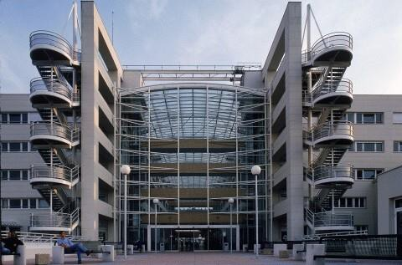

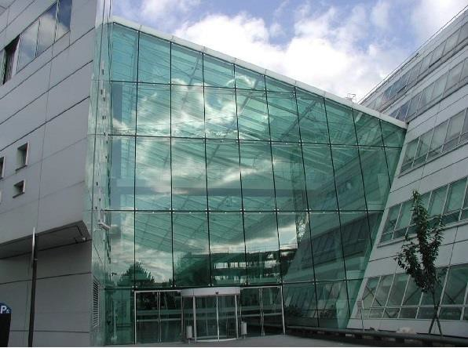
Рисунок 2 ‒ Пример проектного решения по устройству атриума в здании больницы

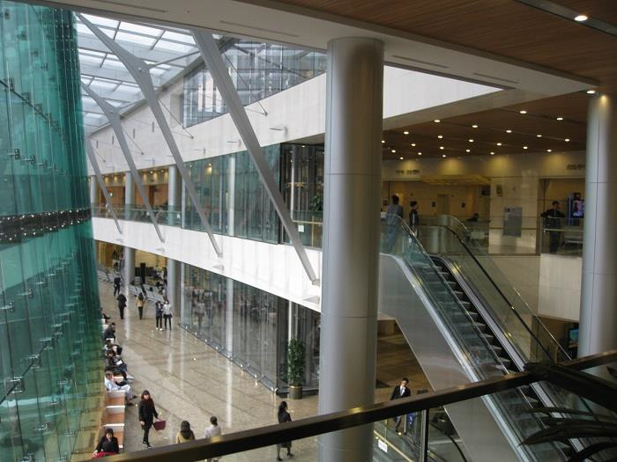

7.4.9.9 В местах прохождения через перекрытия, стены и перегородки трубы закладывают в защитные футляры (гильзы) из водогазопроводных труб по ГОСТ 3262. Края футляра (гильзы) следует располагать в одном уровне с поверхностью стен, перегородок и потолков и на 50 мм выше уровня чистого пола помещений. Пространство между трубой и футляром заделывают негорючим герметиком.

Комментарий
Согласно требованиям п. 5.2.4 СП 2.13130.2012 узлы пересечения строительных конструкций с нормируемыми пределами огнестойкости кабелями, трубопроводами, воздуховодами и другим технологическим оборудованием должны иметь предел огнестойкости не ниже пределов, установленных для пересекаемых конструкций. Пределы огнестойкости узлов пересечения (проходок) определяют по ГОСТ 30247, ГОСТ Р 53299, ГОСТ Р 53306, ГОСТ Р 53310. Все узлы пересечения
инженерными коммуникациями строительных конструкций с нормируемым пределом огнестойкости должны соответствовать пределу пересекаемой конструкции. Используемые при пересечении конструкций проходки должны иметь подтверждение предела их огнестойкости в соответствии с требованиями указанных выше ГОСТ.
Следует обратить внимание, что применяемые герметики для заделки узлов пересечения строительных конструкций с нормируемыми пределами огнестойкости трубопроводами, воздуховодами и другим технологическим оборудованием должны обладать огнестойкостью и могут не относится к группе негорючих материалов по ГОСТ 30244.

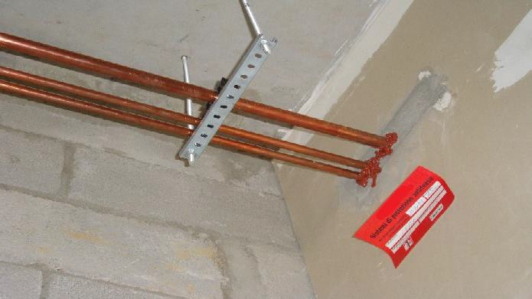

Рисунок 4 ‒ Применение огнестойкого герметика для заделки места проходки трубопроводов медицинских газов в защитном футляре (гильзе)

8.1.1.1 Переходы между зданиями следует проектировать по СП 2.13130.

Комментарий
Согласно п. 5.4.19 СП 2.13130 пределы огнестойкости конструкций переходов между зданиями (корпусами) определенной степени огнестойкости должны соответствовать требованиям, предъявляемым к соответствующим конструкциям зданий этой степени огнестойкости. При разных степенях огнестойкости зданий (корпусов), соединяемых переходом, конструкции переходов должны соответствовать требованиям, предъявляемым к конструкциям зданий более высокой степени огнестойкости. Переходы должны выполняться из материалов НГ.
Коммуникационные, в том числе пешеходные, тоннели следует проектировать из материалов НГ.
Для зданий одного класса функциональной пожарной опасности, соединенных переходами и тоннелями, стены зданий в местах примыкания к ним переходов и тоннелей следует предусматривать из материалов НГ с пределом огнестойкости не менее EI 120. Двери в проемах этих стен должны быть противопожарными 1-го типа. В случае, если общая площадь этажей зданий одного

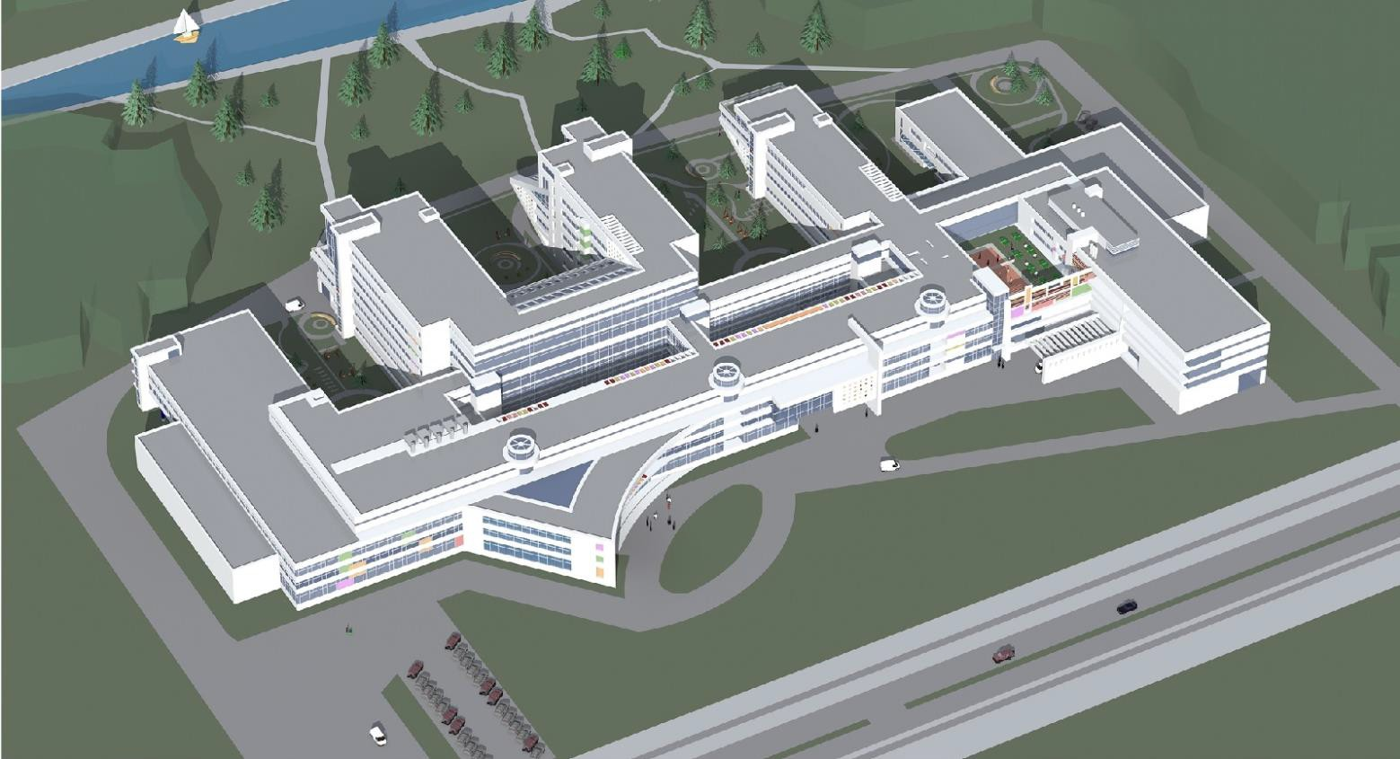класса функциональной пожарной опасности, соединенных переходами, не превышает допустимой площади этажа в пределах пожарного отсека, данные мероприятия допускается не предусматривать. Для зданий различного класса функциональной пожарной опасности, соединенных переходами, одну из стен зданий, в местах примыкания к ним переходов и тоннелей, следует предусматривать в виде противопожарных преград согласно положениям СП 4.13130. Таким образом, требуемая степень огнестойкости переходов между зданиями определяется по степени огнестойкости здания с более высокой степенью огнестойкости.

Рисунок 5 ‒ Пример проектного решения по устройству переходов между корпусами больницы

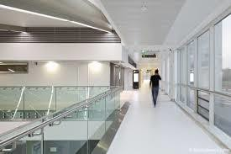

Рисунок 6 ‒ Пример перехода между корпусами больницы

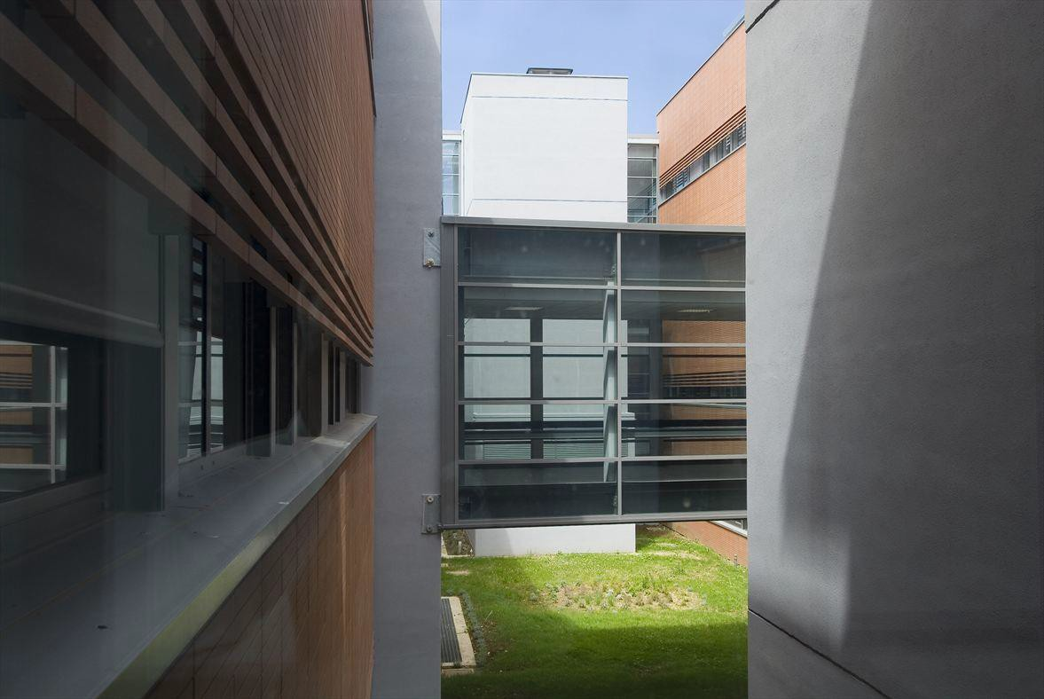

Рисунок 7 ‒ Пример перехода между корпусами больницы

      - Для зданий медицинских организаций с круглосуточным пребыванием пациентов (класса Ф1.1) должны применяться системы наружного утепления класса пожарной опасности К0 [4].
Комментарий
Строительные конструкции по пожарной опасности подразделяются на следующие классы:
- непожароопасные (К0);
- малопожароопасные (К1);
- умереннопожароопасные (К2);
- пожароопасные (К3).
Класс пожарной опасности строительных конструкций характеризуется показателями, приведенными в Таблице 6 приложения к Федеральному закону [2].
Численные значения критериев отнесения строительных конструкций к определенному классу пожарной опасности определяются в соответствии с методами, установленными нормативными документами по пожарной безопасности. Согласно п. 5.2.3 СП 2.13130 класс пожарной опасности (в том числе
возможность распространять горение) конструкций наружных стен с внешней

стороны с применением фасадных теплоизоляционных композиционных систем с наружными штукатурными слоями ФТКС и навесных фасадных систем с воздушным зазором НФС определяют при проведении огневых испытаний по ГОСТ 31251.
В зданиях и сооружениях I-III степеней огнестойкости, кроме малоэтажных жилых домов, не допускается выполнять отделку (в случае использования штучных материалов - облицовку) внешних поверхностей наружных стен из материалов групп горючести Г2-Г4, а для зданий классов функциональной пожарной опасности Ф1.1 и Ф4.1 должны применяться фасадные системы класса К0 с применением негорючих материалов облицовки, отделки и теплоизоляции.
Таким образом, возможность использования различных фасадных систем определяется степенью огнестойкости и классом функциональной пожарной опасности зданий. В зданиях медицинских учреждений с круглосуточным пребыванием пациентов (Ф1.1) использование любых фасадных систем кроме класса К0 не допускается. Класс пожарной опасности, используемых фасадных систем, должен подтверждаться соответствующими испытаниями по ГОСТ 31251.

      - В зданиях со стационарами и амбулаторно-поликлиническими отделениями отделочные материалы, применяемые на путях эвакуации, должны соответствовать следующим требованиям:
для отделки стен и потолков вестибюлей, атриумов, лестничных клеток и лифтовых холлов не допускается применять декоративно-отделочные материалы и покрытия полов с пожарной опасностью более высокой, чем класс КМ2;
отделка стен и потолков зальных помещений должна быть выполнена из материала класса КМ0 и (или) КМ1;
в операционных и реанимационных палатах и залах для отделки стен, потолков и заполнения подвесных потолков не допускается применять материалы с пожарной опасностью более высокой, чем класс КМ2, материалы для покрытия пола с пожарной опасностью более высокой, чем класс КМ3.

Комментарий
Применение декоративно-отделочных, облицовочных материалов стен и потолков на путях эвакуации регламентируется требованиями таблиц 28 и 29 Приложения к Федеральному закону [2].
Класс пожарной опасности строительных материалов определяется по таблице 1 [таблица 3, 2] в зависимости от групп пожарной опасности материалов, характеризующихся следующими свойствами:
- горючестью;
- воспламеняемостью;
- способностью распространения пламени по поверхности;
- дымообразующей способностью;
- токсичностью продуктов горения.
Таблица 1 – Классы пожарной опасности строительных материалов
Свойства пожарной опасности строительных материалов | Классы пожарной опасности строительных материалов в зависимости от групп
Свойства пожарной опасности строительных материалов | КМ0 | КМ1 | КМ2 | КМ3 | КМ4 | КМ5
Горючесть | НГ | Г1 | Г1 | Г2 | Г3 | Г4
Воспламеняемость | - | В1 | В2 | В2 | В2 | В3
Дымообразующая способность | - | Д2 | Д2 | Д3 | Д3 | Д3
Токсичность | - | Т2 | Т2 | Т2 | Т3 | Т4
Распространение пламени | - | РП1 | РП1 | РП2 | РП2 | РП4

Классификация материалов по пожарной опасности определяется в соответствии со статьей 13 [2]
Используемые материалы должны пройти процедуру подтверждения соответствия требованиям Федерального закона [2] в форме обязательной сертификации.
Пример сертификата соответствия представлен на рисунке 8.

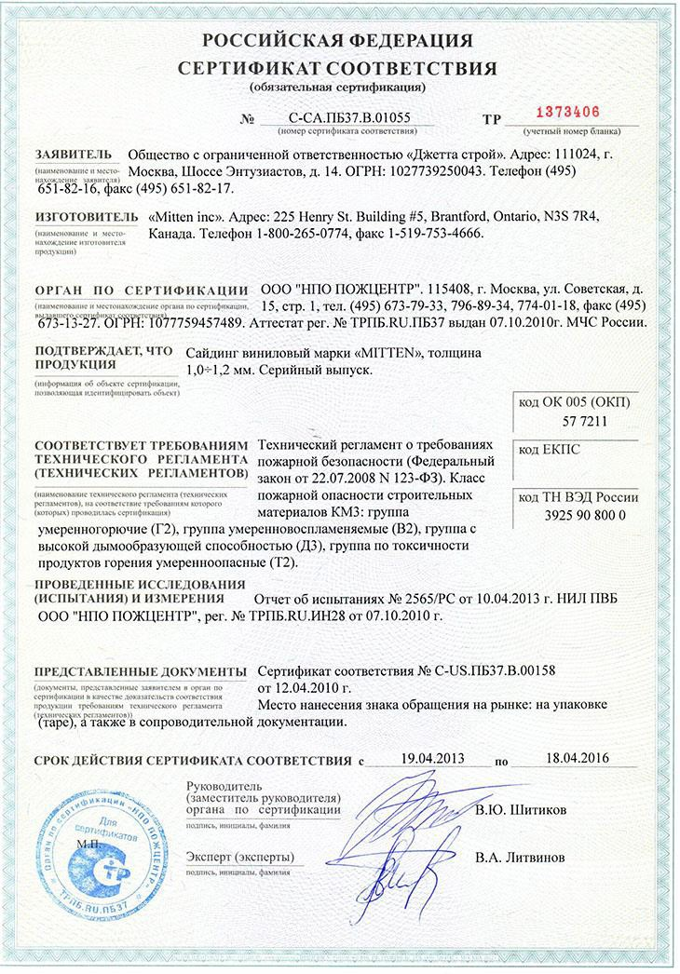
Рисунок 8 ‒ Пример сертификата соответствия

В соответствии с положениями статьи 134 и таблицы 28 Федерального закона [2] в зданиях (пожарных отсеках) класса функциональной пожарной опасности Ф1.1, вне зависимости от этажности и высоты, декоративно-отделочные материалы стен и потолков: вестибюлей, лестничных клеток и лифтовых холлов должны соответствовать классу пожарной опасности КМ0; общих коридоров, холлов, фойе ‒ не более КМ1.
Покрытия полов вестибюлей, лестничных клеток и лифтовых холлов должны

быть не более класса пожарной опасности КМ1. Покрытия полов в общих коридорах, холлах фойе должны быть не более класса пожарной опасности КМ2.
Таким образом, содержащиеся в п. 8.1.1.4 указания носят общий характер, при выборе отделки помещений следует руководствоваться более детализованными положениями статьи 134 и таблицы 28 [2].

    - Классификация отделений и групп помещений по функциональной пожарной опасности. Деление на пожарные отсеки
      - Отделения больницы классифицируются по функциональной пожарной опасности следующим образом:
Тип А ‒ отделения, предназначенные для госпитализации или проживания (отделения реанимации и интенсивной терапии, отделение выхаживания новорожденных, родовые отделения, операционные отделения, приемные отделения, палатные отделения, жилые группы домов престарелых и интернатов для инвалидов и т.д.)(Ф1.1) [4].
Тип Б ‒ отделения, предназначенные для посещения амбулаторными или стационарными пациентами (поликлиники, консультации, отделения диагностики, отделения восстановительного лечения, переливания крови, дневные стационары, отделения экстракорпорального оплодотворения и т.д.) (Ф3.4) [4].
Тип Е ‒ отделения, в которые доступ пациентов не предусматривается:
Тип Е1 ‒ вспомогательные подразделения - клинико-диагностические лаборатории, патолого-анатомические отделения, центральные стерилизационные отделения, внутрибольничные аптеки, медицинские архивы (Ф5.1 и Ф5.2) [4].
Тип Е2 ‒ хозяйственные подразделения ‒ пищеблоки, прачечные дезинфекционные отделения, помещения хранения (центральные бельевые и др.), участки обработки отходов, эксплуатационные мастерские, закрытые стоянки автотранспорта (Ф5.1 и Ф5.2) [4].
Тип Е3 ‒ административно-бытовые подразделения, клинические кафедры (администрация, конференц-залы, столовые персонала, гардеробные персонала и др.) (Ф4.2 и Ф4.3) [4].

Комментарий

Классификация зданий, сооружений и пожарных отсеков по функциональной пожарной опасности осуществляется в соответствии со статьей 32 [2].
Приведенная классификация уточняет классификацию зданий и пожарных отсеков по функциональной пожарной опасности, приведенную в статье 32 [2], для целей проектирования зданий медицинского назначения, так как одной из характерных особенностей зданий медицинского назначения является то, что в одном здании или пожарном отсеке могут быть сосредоточены разнообразные функции.

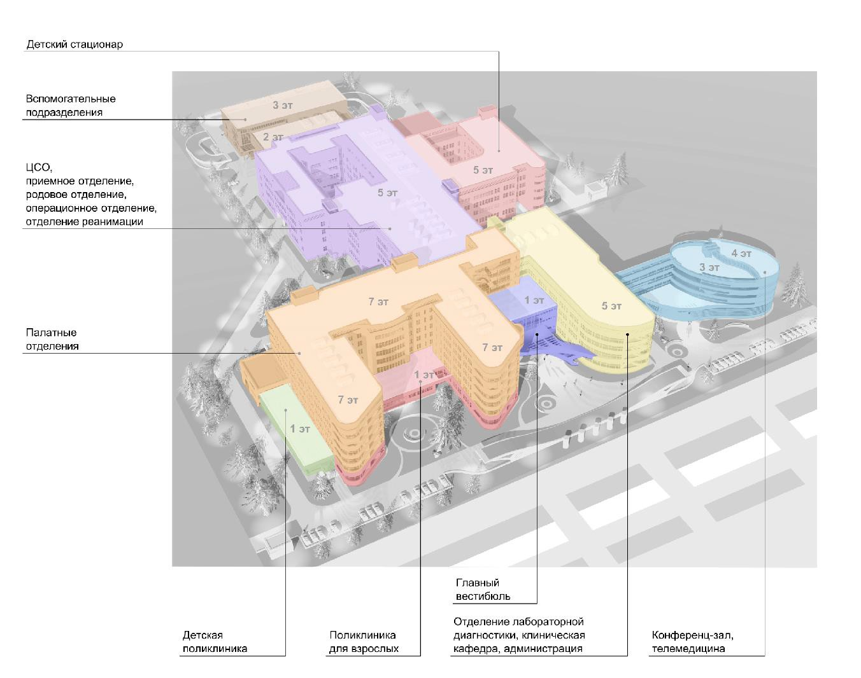

Рисунок 9 ‒ Пример компоновки медицинской организации

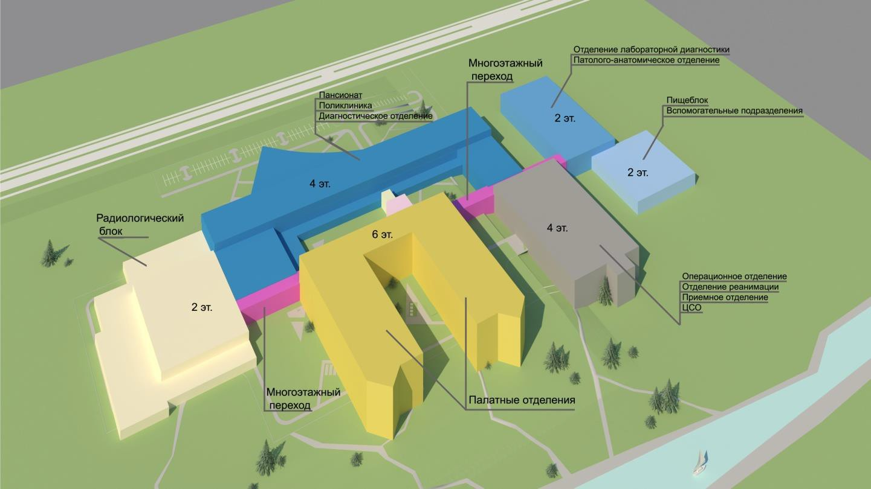

Рисунок 10 ‒ Пример компоновки медицинской организации

      - Не допускается размещать в составе зданий с круглосуточным пребыванием пациентов (с отделениями типа А) помещения, не связанные с лечебным процессом или с процессом обслуживания больных, посетителей и медицинского персонала.

Комментарий
Согласно п.5.1.1 СП 4.13130 «На объектах защиты жилого и общественного назначения могут размещаться части зданий, группы помещений или отдельные помещения различного функционального назначения с учетом требований настоящего свода правил к объектам защиты соответствующего класса функциональной пожарной опасности». Помещения различного функционального назначения в составе зданий с круглосуточным пребыванием пациентов (с отделениями типа А) должны быть предназначены для осуществления лечебно- диагностического процесса и для обслуживания больных, посетителей и персонала

(лаборатории, диагностические и лечебные отделения, кафетерии и аптечные киоски для посетителей, центральные стерилизационные отделения, столовые для персонала и т.д.). При этом для выделения указанных помещений противопожарными преградами следует руководствоваться положениями СП 158 и нормативными документами по пожарной безопасности.1 Не допускается размещение помещений, не связанных с этими функциями, например, городских прачечных, столовых и пр.

      - Степень огнестойкости, класс конструктивной пожарной опасности, допустимую высоту зданий и площадь этажа в пределах пожарного отсека для зданий с отделениями типа А следует принимать по таблице 8.1 Таблица 8.1
Степень огнестойкост и здания | Класс конструктивной пожарной опасности | Количество коек | Допустимая высота здания, м | Площадь этажа в пределах пожарного отсека, м2
I, II | С0 | Не ограничено | 28 | 4000
II | С1 | До 400 | 18 | 1500
III | С0 | До 200 | 18 | 1500
III | С1 | До 150 | 9 | 1000

Комментарий
Согласно положениям п. 6.7.19 СП 2.13130 лечебные учреждения, в том числе входящие в состав зданий иного функционального назначения (школ, детских

1 В соответствии с редакцией проекта изменений СП 4.13130, подготовленной по результатам публичного обсуждения, части здания со спальными помещениями в детских дошкольных и образовательных учреждениях с круглосуточным пребыванием (интернаты), в специализированных домах престарелых и инвалидов, а также стационары больниц (кроме стационаров дневного пребывания) следует размещать в отдельных корпусах, блоках или частях здания, отделенных от других вспомогательных функциональных частей (культурно-досуговых, медицинских, спортивно-оздоровительных, предприятий питания и торговли, административно- хозяйственных, служб технической эксплуатации и т.п.) противопожарными стенами не ниже 2-го типа или перегородками 1-го типа, в зданиях IV степени огнестойкости ‒ перегородками 2-го типа.

дошкольных учреждений, санаториев и т.п.), следует проектировать в соответствии со следующими требованиями.
Здания больниц (Ф1.1), амбулаторно-поликлинических учреждений (Ф3.4) следует проектировать не выше 28 м. Степень огнестойкости этих зданий должна быть не ниже II, класс конструктивной пожарной опасности ‒ не ниже С0.
Здания стационаров высотой до трех этажей включительно необходимо разделять на пожарные секции площадью не более 1000 м2, выше трех этажей ‒ на секции площадью не более 800 м2 противопожарными перегородками 1-го типа.
Лечебные корпуса психиатрических больниц и диспансеров должны быть высотой не более 9 м, не ниже II степени огнестойкости класса конструктивной пожарной опасности С0.
В сельской местности здания лечебных учреждений на 60 и менее коек и амбулаторно-поликлинических учреждений на 90 посещений в смену допускается предусматривать с рублеными или брусчатыми стенами.

В связи с несоответствием требований сводов правил добровольного применения СП 158.13330 и СП2.13132 между собой, при проектировании зданий медицинских организаций степени огнестойкости ниже II и класса конструктивной пожарной опасности ниже С0, принятые проектные решения по обеспечению

2 В соответствии с редакцией проекта СП 2.13130, подготовленной по результатам публичного обсуждения, больницы (Ф1.1) следует размещать в отдельно-стоящих зданиях или выделенных пожарных отсеках высотой не более 28 м. Степень огнестойкости больниц высотой 2 этажа и более должна быть не ниже II, класс конструктивной пожарной опасности – не ниже С0, одноэтажные больницы допускается проектировать III степени огнестойкости класса конструктивной пожарной опасности не ниже С1 с площадью этажа в пределах пожарного отсека
не более 2000 м2 для зданий класса С0 и не более 1200 м2 для зданий класса С1. При этом стены, перегородки и перекрытия, в том числе с применением деревянных конструкций, должны иметь класс пожарной опасности К0.
Здания стационаров высотой до трех этажей включительно необходимо разделять на пожарные секции площадью не более 1000 м², выше трех этажей и зданий класса С1 – на пожарные секции площадью не более 800 м² противопожарными перегородками 1-го типа.
Лечебные корпуса психиатрических больниц и диспансеров должны быть высотой не более 9 м, не ниже II степени огнестойкости класса конструктивной пожарной опасности С0.
Дома для престарелых и инвалидов следует проектировать в соответствии с требованиями, предъявляемыми к больницам.

допустимых значений пожарного риска по Федеральному закону [2] следует подтвердить расчетом, выполненным по утвержденным методикам.

      - В отделениях типа А площадью этажа менее 4000 м2 для обеспечения горизонтальной эвакуации допускается выделять на этаже более одного пожарного отсека.

Комментарий
Допустимая площадь этажа пожарного отсека для зданий медицинских организаций класса Ф1.1 определяется согласно таблице 6.9 СП 2.13130. Максимальная допустимая площадь пожарного отсека (с учетом ограничения высоты зданий по п. 6.7.19) не должна превышать 4000 м2. Вместе с тем, для обеспечения пожарной безопасности необходимо при проектировании учитывать требования п. 6.7.19 СП 2.13130 по дополнительному делению площади пожарного отсека на секции.
Согласно п.6.7.19 СП 2.13130 зданий типа А (Ф1.1) высотой до трех этажей включительно необходимо разделять на пожарные секции площадью не более 1000 м2, выше трех этажей ‒ на секции площадью не более 800 м2 противопожарными перегородками 1-го типа.
Согласно пункту 27 статьи 2 Федерального закона [2], пожарный отсек ‒ часть здания и сооружения, выделенная противопожарными стенами и противопожарными перекрытиями или покрытиями, с пределами огнестойкости конструкции, обеспечивающими нераспространение пожара за границы пожарного отсека в течение всей продолжительности пожара. Таким образом, в случае наличия в здании двух и более пожарных отсеков соседний пожарный отсек может рассматриваться как безопасная зона при условии возможности размещения в нем, кроме собственного контингента, также эвакуирующихся маломобильных больных на средствах передвижения (кроватях, тележках для перевозки больных, креслах- колясках) в сопровождении персонала.

      - Размещать под палатами, а также в подвальных этажах зданий или пожарных отсеков с отделениями типа А помещения категорий В1 ‒ В3, как правило, не допускается. При размещении в подвальных этажах помещений категорий В2 ‒ В3 по пожарной опасности, их следует выделять стенами, противопожарным перекрытием 2-го типа и оборудовать автоматическими установками пожаротушения.

Комментарий
В соответствии с действующей3 редакцией п. 5.2.4 СП 4.13130 помещения со спальными местами (групповые ячейки со спальнями, комнаты для проживания, больничные палаты и т.п.) на объектах класса Ф1.1 (тип А) следует размещать в отдельных блоках или частях здания, отделенных от частей здания другого назначения (административно-хозяйственных, бытовых, технических и др.) противопожарными стенами не ниже 2-го типа и перекрытиями не ниже 3-го типа (в зданиях I степени огнестойкости ‒ перекрытиями 2-го типа). Размещать под спальными помещениями, актовыми залами, а также в подвальных этажах помещения категорий В1 ‒ В3 не допускается.
Таким образом, в соответствии с действующей редакцией СП 4.13130 размещение под спальными помещениями, актовыми залами помещений категории В1-В3 (даже при выделении их противопожарными преградами) не допускается, в случае отступления принятые проектные решения по обеспечению допустимых значений пожарного риска по Федеральному закону [2] следует подтвердить расчетом, выполненным по утвержденным методикам.

      - Размещаемые в зданиях медицинских организаций помещения производственного, складского и технического назначения (мастерские,
3 В соответствии с редакцией проекта изменений СП 4.13130, подготовленной по результатам публичного обсуждения, под зрительными и актовыми залами, а также в подвальных этажах зданий класса Ф1.1, спальных корпусов санаториев и медицинских реабилитационных центров не допускается размещать помещения производственного и складского назначения, за исключением помещений категорий В4 и Д по пожарной опасности и помещений, допускаемых к размещению по процессу деятельности зданий согласно СП 118.13330 и других нормативных документов, исходя из вида объекта защиты.

лаборатории, кладовые, инженерно-технические помещения, автостоянки, котельные, и т.п.) подлежат категорированию по взрывопожарной и пожарной опасности в соответствии с СП 12.13130

Комментарий
Классификация зданий и помещений по взрывопожарной и пожарной опасности применяется для установления требований пожарной безопасности, направленных на предотвращение возможности возникновения пожара и обеспечение противопожарной защиты людей и имущества в случае возникновения пожара.
По взрывопожарной и пожарной опасности помещения подразделяются на категории А, Б, В1 – В4, Г и Д, а здания — на категории А, Б, В, Г и Д.
Категории помещений и зданий определяются, исходя из вида находящихся в помещениях горючих веществ и материалов, их количества и пожароопасных свойств, а также, исходя из объемно-планировочных решений помещений и характеристик проводимых в них технологических процессов.
Принадлежность помещений к категориям по взрывопожарной и пожарной опасности определяется по таблице 2 СП 12.13130.
Таблица 2. Категории помещений по взрывопожарной и пожарной опасности

Категория помещения | Характеристика веществ и материалов, находящихся (обращающихся) в помещении
А  Повышенная взрывопожаро- опасность | Горючие газы, легковоспламеняющиеся жидкости с температурой вспышки не более 28 ºС в таком количестве, что могут образовывать взрывоопасные парогазовоздушные смеси, при воспламенении которых развивается расчетное избыточное давление взрыва в помещении, превышающее 5 кПа, и (или) вещества и материалы, способные взрываться и гореть при взаимодействии с водой, кислородом воздуха или друг с другом, в таком количестве, что расчетное избыточное давление взрыва в помещении превышает 5 кПа
Б  взрывопожаро- опасность | Горючие пыли или волокна, легковоспламеняющиеся жидкости с температурой вспышки более 28 ºС, горючие жидкости в таком количестве, что могут образовывать взрывоопасные пылевоздушные или паровоздушные смеси, при воспламенении которых развивается расчетное избыточное давление взрыва в помещении, превышающее 5 кПа
В1—В4 | Горючие и трудногорючие жидкости, твердые горючие и трудногорючие вещества и материалы (в том числе пыли и волокна), вещества и материалы,

пожароопасность | способные при взаимодействии с водой, кислородом воздуха или друг с другом только гореть, при условии, что помещения, в которых они находятся (обращаются), не относятся к категории А или Б
Г  умеренная пожароопасность | Негорючие вещества и материалы в горячем, раскаленном или расплавленном состоянии, процесс обработки которых сопровождается выделением лучистого тепла, искр и пламени, и (или) горючие газы, жидкости и твердые вещества, которые сжигаются или утилизируются в качестве топлива
Д  пониженная пожароопасность | Негорючие вещества и материалы в холодном состоянии
П р и м е ч а н и я:

- Методы определения категорий помещений А и Б устанавливаются в соответствии с приложением А.

- Отнесение помещения к категории В1, В2, В3 или В4 осуществляется в зависимости от количества и способа размещения пожарной нагрузки в указанном помещении и его объемно-планировочных характеристик, а также от пожароопасных свойств веществ и материалов, составляющих пожарную нагрузку. Разделение помещений на категории В1—В4 регламентируется положениями в соответствии с приложением Б.
Определение категорий помещений следует осуществлять путем последовательной проверки принадлежности помещения к категориям, приведенным в таблице 1, от наиболее опасной (А) к наименее опасной (Д).

      - Встраивание и пристраивание к объектам медицинского назначения автостоянок, котельных, трансформаторных и других инженерно-технических сооружений следует осуществлять в соответствии с разделом 6 СП 4.13130, а также других действующих нормативных документов.

Комментарий
В соответствии с редакцией проекта изменений СП 4.13130, подготовленной по результатам публичного обсуждения, устанавливаются следующие требования применительно к объектам защиты класса Ф1.1:
- размещаемые на объектах класса Ф1.1 части здания или помещения производственного, складского, инженерно-технического назначения следует выделять противопожарными преградами в соответствии с 5.1.2, согласно положениям которого, пожароопасные помещения, кроме помещений категорий В4

и Д, следует отделять от других помещений и коридоров в зданиях I, II и III-й степеней огнестойкости ‒ противопожарными перегородками 1-го типа, в зданиях IV степени огнестойкости ‒ перегородками 2-го типа, если иное не оговорено требованиями других нормативных документов для соответствующих видов объектов защиты;
- встраивание и пристраивание котельных к зданиям функциональной пожарной опасности Ф1.1 не предусматривается. В случае отступления принятые проектные решения по обеспечению допустимых значений пожарного риска по [2], следует подтвердить расчетом, выполненным по утвержденным методикам.

8.1.2.10 Отделения типа Е, за исключением помещений категорий В4 и Д, следует выделять противопожарными стенами не ниже 2-го типа (перегородками 1-го типа) и перекрытиями не ниже 3-го типа (в зданиях I степени огнестойкости
- перекрытиями 2-го типа)

Комментарий
В соответствии с действующими4 требованиями пунктов 5.2.4, 5.2.6 СП 4.13130 помещения со спальными местами (групповые ячейки со спальнями, комнаты для проживания, больничные палаты и т.п.) на объектах класса Ф1.1 следует размещать в отдельных блоках или частях здания, отделенных от частей здания другого назначения (административно-хозяйственных, бытовых, технических и др.) противопожарными стенами не ниже 2-го типа и перекрытиями
4 В соответствии с редакцией проекта изменений СП 4.13130, подготовленной по результатам публичного обсуждения, стационары больниц (кроме стационаров дневного пребывания) следует размещать в отдельных корпусах, блоках или частях здания, отделенных от других вспомогательных функциональных частей (культурно-досуговых, медицинских, спортивно- оздоровительных, предприятий питания и торговли, административно-хозяйственных, служб технической эксплуатации и т.п.) противопожарными стенами не ниже 2-го типа или перегородками 1-го типа, в зданиях IV степени огнестойкости ‒ перегородками 2-го типа. Размещаемые на объектах класса Ф1.1 части здания или помещения производственного, складского, инженерно-технического назначения следует выделять противопожарными преградами в соответствии с 5.1.2, согласно положениям которого, пожароопасные помещения, кроме помещений категорий В4 и Д, следует отделять от других помещений и коридоров в зданиях I, II и III-й степеней огнестойкости ‒ противопожарными перегородками 1-го типа, в зданиях IV степени огнестойкости ‒ перегородками 2-го типа, если иное не оговорено требованиями других нормативных документов для соответствующих видов объектов защиты.

не ниже 3-го типа (в зданиях I степени огнестойкости – перекрытиями 2-го типа).
Предусматриваемые в составе объектов класса Ф1.1 пищеблоки, а также части зданий, группы помещений, либо отдельные помещения производственного, складского и технического назначения (прачечные, гладильные, мастерские, кладовые, электрощитовые т.д.), за исключением помещений категорий В4 и Д, следует выделять противопожарными стенами не ниже 2-го типа (перегородками 1- го типа) и перекрытиями не ниже 3-го типа (в зданиях I степени огнестойкости – перекрытиями 2-го типа).

8.1.3 Требования к зонам зданий по функциональной пожарной опасности

Комментарий
Для отделения помещений, частей зданий различного функционального назначения и пожарной опасности друг от друга применяются противопожарные преграды. Наименования, типология и соответствующие пределы огнестойкости, а также типы заполнения проемов в противопожарных преградах установлены в таблице 23 Приложения к [2].
Таблица 3

Наименование противопожарных преград | Тип противо- пожарных преград | Предел огнестойкости противопожарных преград | Тип заполнения проемов в противопожарных преградах | Тип тамбур- шлюза
Стены | 1 | REI 150 | 1 | 1
Стены | 2 | REI 45 | 2 | 2
Перегородки | 1 | EI 45 | 2 | 1
Перегородки | 2 | EI 15 | 3 | 2
Светопрозрачные перегородки с остеклением площадью свыше 25% | 1 | EIW 45 | 2 | 1
Светопрозрачные перегородки с остеклением площадью свыше 25% | 2 | EIW 15 | 3 | 2
Перекрытия | 1 | REI 150 | 1 | 1
Перекрытия | 2 | REI 60 | 1 | 1
Перекрытия | 3 | REI 45 | 1 | 1
Перекрытия | 4 | REI 15 | 1 | 1

8.1.3.1 Отделения типа А следует размещать в отдельных блоках или частях здания, отделенных от отделений других типов противопожарными стенами не ниже 2-го типа и перекрытиями не ниже 3-го типа (в зданиях I степени огнестойкости ‒ перекрытиями 2-го типа).
8.1.3.3 Отделения типов Б и Е, располагаемые в составе пожарного отсека с отделениями типа А, следует выделять противопожарными стенами не ниже 2- го типа (перегородками 1-го типа) и перекрытиями не ниже 3-го типа (в зданиях I степени огнестойкости ‒ перекрытиями 2-го типа).
8.1.3.4. Предусматриваемые в зданиях с отделениями типа А залы лечебной физкультуры, конференц-залы, кафетерии и другие помещения, предназначенные более чем для 50 чел., следует выделять противопожарными перегородками 1-го типа и перекрытиями 3-го типа и подключать к объектовой системе оповещения и управления эвакуацией.
Комментарий
В соответствии с действующими5 требованиями пунктов 5.2.2, 5.2.4, 5.2.6 СП 4.13130 объекты защиты класса функциональной пожарной опасности Ф1.1 должны размещаться в отдельно стоящих зданиях, либо выделяться в самостоятельные пожарные отсеки при размещении в жилых и общественных зданиях иного класса функциональной пожарной опасности.

5 В соответствии с редакцией проекта изменений СП 4.13130, подготовленной по результатам публичного обсуждения, объекты защиты класса функциональной пожарной опасности Ф1.1 должны размещаться в отдельно стоящих зданиях, либо выделяться в самостоятельные пожарные отсеки при размещении в общественных зданиях иного класса функциональной пожарной опасности.
Стационары больниц (кроме стационаров дневного пребывания) следует размещать в отдельных корпусах, блоках или частях здания, отделенных от других вспомогательных функциональных частей (культурно-досуговых, медицинских, спортивно-оздоровительных, предприятий питания и торговли, административно-хозяйственных, служб технической эксплуатации и т.п.) противопожарными стенами не ниже 2-го типа или перегородками 1-го типа, в зданиях IV степени огнестойкости ‒ перегородками 2-го типа.
Размещаемые на объектах класса Ф1.1 части здания или помещения производственного, складского, инженерно-технического назначения следует выделять противопожарными преградами в соответствии с 5.1.2, согласно положениям которого, пожароопасные помещения, кроме помещений категорий В4 и Д, следует отделять от других помещений и коридоров в зданиях I, II и III степеней огнестойкости ‒ противопожарными перегородками 1-го типа, в зданиях IV степени огнестойкости ‒ перегородками 2-го типа, если иное не оговорено требованиями других нормативных документов для соответствующих видов объектов защиты.

Помещения со спальными местами (групповые ячейки со спальнями, комнаты для проживания, больничные палаты и т.п.) на объектах класса Ф1.1 следует размещать в отдельных блоках или частях здания, отделенных от частей здания другого назначения (административно-хозяйственных, бытовых, технических и др.) противопожарными стенами не ниже 2-го типа и перекрытиями не ниже 3-го типа (в зданиях I степени огнестойкости – перекрытиями 2-го типа).
Предусматриваемые в составе объектов класса Ф1.1 пищеблоки, а также части зданий, группы помещений, либо отдельные помещения производственного, складского и технического назначения (прачечные, гладильные, мастерские, кладовые, электрощитовые т.д.), за исключением помещений категорий В4 и Д, следует выделять противопожарными стенами не ниже 2-го типа (перегородками 1- го типа) и перекрытиями не ниже 3-го типа (в зданиях I степени огнестойкости – перекрытиями 2-го типа).

8.1.3.2 Операционные и родовые блоки, отделения реанимации и интенсивной терапии должны быть размещены в блоках или частях здания, отделенных:
в зданиях I степени огнестойкости - противопожарными перекрытиями и стенами 1-го типа;
в зданиях II, III степеней огнестойкости - противопожарными стенами 2-го типа и перекрытиями 3-го типа, а по коридорам - шлюзами с подпором воздуха при пожаре. При этом для перечисленных в настоящем пункте отделений, размещаемых в пределах одного этажа, допускается вместо стен 2-го типа устройство противопожарных перегородок 1-го типа.

Комментарий
В соответствии с действующими требованиями п. 6.7.19 СП 2.13130 операционные блоки, отделения реанимации и интенсивной терапии должны располагаться в самостоятельных пожарных отсеках. При этом в соответствии с редакцией проекта СП 2.13130, подготовленной по результатам публичного обсуждения, требований по выделению операционных и родовых блоков, отделений

реанимации и интенсивной терапии в зданиях больниц, независимо от их степени огнестойкости, не установлено.

      - Кабинеты теплолечения с саунами (кроме инфракрасных) не допускается размещать под помещениями, рассчитанными на пребывание более 50 человек, под палатами, в подвалах зданий с отделениями типов А и Б.
Комплекс помещений указанных кабинетов должен быть выделен в зданиях I, II, III степеней огнестойкости классов конструктивной пожарной опасности С0 и С1 противопожарными перегородками не ниже 1-го типа и перекрытиями 3-го типа.

Комментарий
Действующие положения п. 5.5.8 СП 4.13130, в части выделения комплекса помещений встроенных бань (саун), устанавливают аналогичные требования по типам применяемых противопожарных преград.
При этом в соответствии с редакцией проекта изменений СП 4.13130, подготовленной по результатам публичного обсуждения, комплекс помещений встроенных бань (саун) следует выделять в зданиях I, II, III степеней огнестойкости
– стенами с пределами огнестойкости не ниже REI 45 или перегородками не ниже EI 45, в зданиях IV степени огнестойкости ‒ REI 15 и EI 15 соответственно.

      - Размещаемые в зданиях типа Б отделения типа Е, за исключением помещений категорий В4 и Д, следует выделять противопожарными перегородками не ниже 3-го типа.

Комментарий
В предпоследнем слове допущена редакционная ошибка, следует читать «не ниже 2-го типа».
В отделениях типа Е размещаются помещения различных классов пожарной опасности:

Тип Е1 ‒ вспомогательные подразделения ‒ клинико-диагностические лаборатории, патолого-анатомические отделения, центральные стерилизационные отделения, внутрибольничные аптеки, медицинские архивы (Ф5.1 и Ф5.2) [4].
Тип Е2 ‒ хозяйственные подразделения ‒ пищеблоки, прачечные дезинфекционные отделения, помещения хранения (центральные бельевые и др.), участки обработки отходов, эксплуатационные мастерские, закрытые стоянки автотранспорта (Ф5.1 и Ф5.2) [4].
Тип Е3 ‒ административно-бытовые подразделения, клинические кафедры (администрация, конференц-залы, столовые персонала, гардеробные персонала и др.) (Ф4.2 и Ф4.3) [4].
Эти помещения отделяются противопожарными преградами в соответствии с требованиями нормативных документов по пожарной безопасности в зависимости от класса функциональной пожарной опасности.
В целом отделение типа Е выделяется в соответствии с требованием пункта 8.1.3.6 СП 158.13330.
Согласно действующим6 требованиям п. 5.5.7 СП 4.13130 размещаемые в
пределах объектов Ф3.4 помещения производственного назначения (лаборатории, помещения приготовления лекарств, мастерские и т.п.), а также складские помещения (кладовые лекарств и лекарственных материалов, кладовые инвентаря, горючих товаров и товаров в горючей упаковке и т.п.), технические помещения, за исключением помещений категорий В4 и Д, выделяются противопожарными перегородками не ниже 1-го типа.

      - В отделениях типа А и Б допускается размещать вспомогательные помещения и помещения хранения, необходимые для функционирования отделений (экстренные стерилизационные, экспресс-лаборатории, буфетные для раздачи
6 В соответствии с редакцией проекта изменений СП 4.13130, подготовленной по результатам публичного обсуждения, пожароопасные помещения, кроме помещений категорий В4 и Д, следует отделять от других помещений и коридоров в зданиях I, II и III степеней огнестойкости ‒ противопожарными перегородками 1-го типа, в зданиях IV степени огнестойкости ‒ перегородками 2-го типа, если иное не оговорено требованиями других нормативных документов для соответствующих видов объектов защиты.

пищи, помещение мойки и дезинфекции медицинских инструментов, хранения лекарственных препаратов, медицинских карт, белья, медицинских отходов и т.п.) при условии, что:
категорируемые помещения выделены соответствующими противопожарными преградами;
помещения оборудованы автоматической пожарной сигнализацией;
в помещении или в непосредственной близости предусмотрены первичные средства пожаротушения.

Комментарий
Помещения производственного или складского назначения, за исключением помещений категорий В4 и Д выделяются соответствующими противопожарными преградами по СП 4.13130. Оборудование помещений автоматическими установками пожарной сигнализации и пожаротушения следует предусматривать в соответствии с [2], [3] и СП 5.13130.
Первичные средства пожаротушения следует предусматривать в соответствии с [3].
Следует отметить, что применительно к помещениям, не относящимся к производственным (техническим) и складским, таким как буфеты, помещения мойки и дезинфекции медицинских инструментов и т.п., СП 4.13130 устанавливает завышенные требования.
Таким образом, представляется целесообразным при плановых пересмотрах СП 158.13330 и СП 4.13130 провести согласованную корректировку их положений, исключающую противоречия и необоснованно завышенные требования.

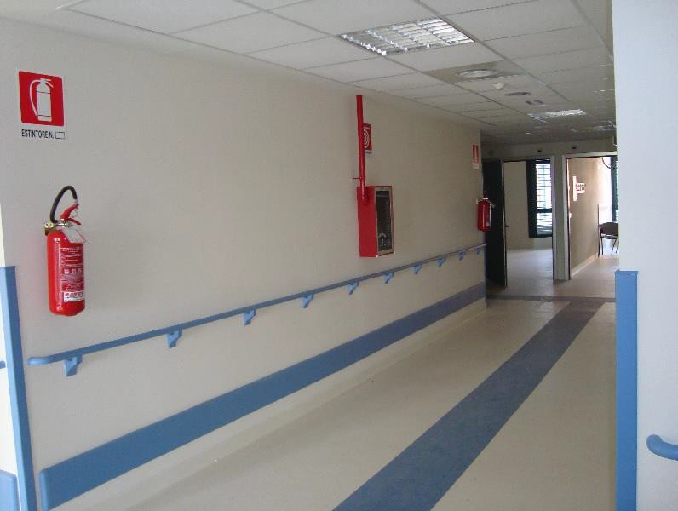
Рисунок 11 ‒ Пример оборудования палатного отделения первичными средствами пожаротушения

      - Допускается предусматривать в объеме здания буфеты и другие точки общественного питания, торговые помещения площадью не более 50 м2, предназначенные для больных, посетителей и персонала медицинских организаций без выделения противопожарными перегородками. Торговые автоматы не должны устанавливаться в зонах пожарной безопасности и уменьшать ширину путей эвакуации.

Комментарий
Точки общественного питания и торговые помещения могут размещаться в атриумах, вестибюлях, общих холлах и других подобных помещениях. При этом следует выполнять требования СП 158.13330 и документов по пожарной безопасности к выделению противопожарными преградами различных функциональных зон и отдельных помещений (палатных отделений, категорируемых помещений и др.)
Представляется целесообразным при плановых пересмотрах СП 158.13330 и

СП 4.13130 провести согласованную корректировку их положений, исключающую противоречия.
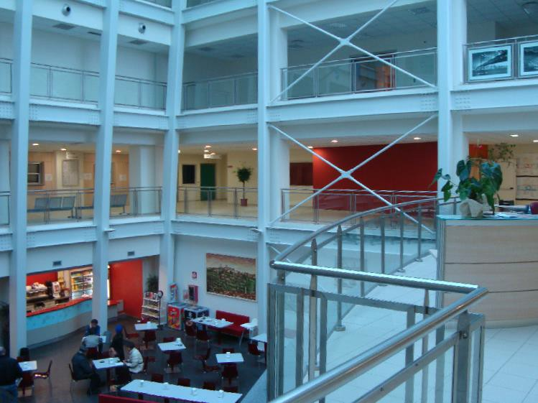
Рисунок 12 ‒ Пример размещения открытого кафетерия в атриуме больницы

      - Пределы огнестойкости заполнения проемов в противопожарных преградах следует принимать в соответствии [4].

Комментарий
Наименования, типология и соответствующие им пределы огнестойкости заполнения проемов в противопожарных преградах установлены в таблице 4 [таблица 24, 2].
Таблица 4

Наименование элементов заполнения проемов в противопожарных преградах | Тип заполнения проемов в противопожарных преградах | Предел огнестойкости
Двери (за исключением дверей с остеклением более 25% и дымогазонепроницаемых дверей), ворота, люки, клапаны, шторы и экраны | 1 | EI 60
 | 2 | EI 30
 | 3 | EI 15
Двери с остеклением более 25% | 1 | EI W 60
Двери с остеклением более 25% | 2 | EI W 30
Двери с остеклением более 25% | 3 | EI W 15

Наименование элементов заполнения проемов в противопожарных преградах | Тип заполнения проемов в противопожарных преградах | Предел огнестойкости
Дымогазонепроницаемые двери (за исключением дверей с остеклением более 25%) | 1 | EIS 60
 | 2 | EIS 30
 | 3 | EIS 15
Дымогазонепроницаемые двери с остеклением более 25%, шторы и экраны | 1 | EIWS 60
 | 2 | EIWS 30
 | 3 | EIWS 15
Двери шахт лифтов | 2 | EI 30 (в зданиях высотой не более 28 метров предел огнестойкости дверей шахт лифтов принимается Е 30)
Окна | 1 | Е 60
Окна | 2 | Е 30
Окна | 3 | Е 15
Занавесы | 1 | EI 60

      - Помещения, в которые осуществляются технологические заезды машин скорой помощи и для материального снабжения в здания медицинских организаций, должны отделяться противопожарными стенами 2-го типа и перекрытиями 1-го типа.

Комментарий
При условии, что оговоренные в рассматриваемом пункте помещения не относятся к помещениям для стоянки автомобилей, для их выделения следует руководствоваться требованиями п. 5.2.6 СП 4.13130, согласно положениям которого предусматриваемые в составе объектов классов Ф1.1 части зданий, группы помещений, либо отдельные помещения производственного, складского и технического назначения (прачечные, гладильные, мастерские, кладовые, электрощитовые и т.д.), за исключением помещений категорий В4 и Д, следует выделять противопожарными стенами не ниже 2-го типа (перегородками 1-го типа) и перекрытиями не ниже 3-го типа (в зданиях I степени огнестойкости – перекрытиями 2-го типа).

    - Лестницы и шлюзы
      - Во вновь проектируемых зданиях функциональной пожарной опасности Ф1.1 на более чем 25 коек эвакуационные лестничные клетки должны быть незадымляемыми [4]. В зонах типа А использование наружных эвакуационных лестниц не допускается.

Комментарий
В соответствии с положениями пунктов 5.2.11, 5.2.18 СП 1.13130 устройство наружных открытых лестниц в стационарах лечебных учреждений (тип А) не предусматривается. В расчет эвакуации людей при пожаре указанные лестницы не включаются.
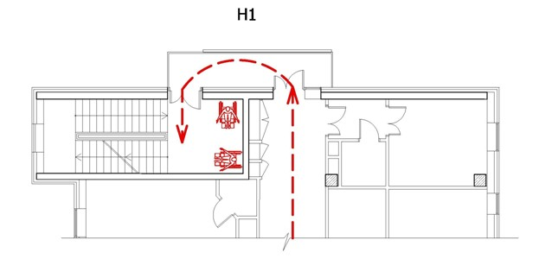
Рисунок 13 ‒ Пример проектного решения незадымляемой лестничной клетки Н1

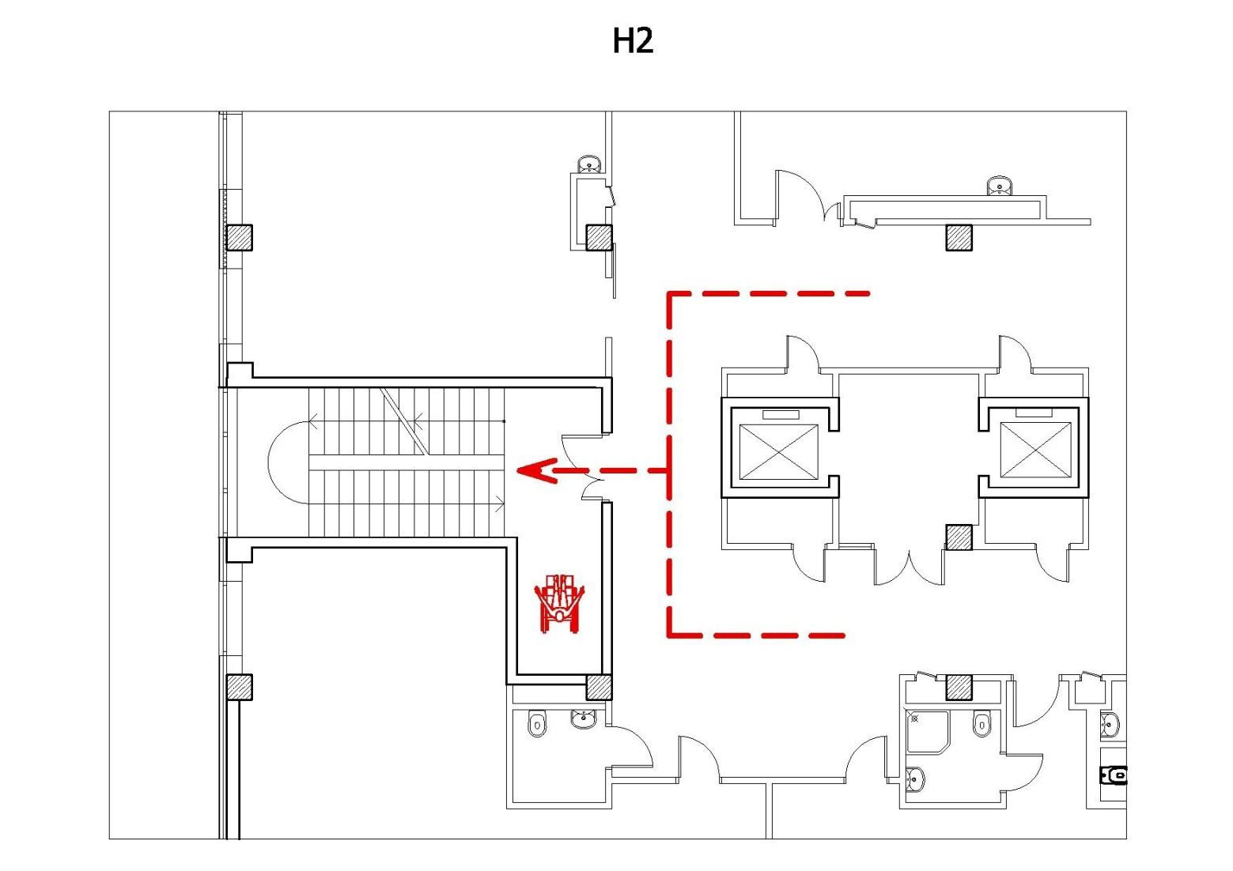
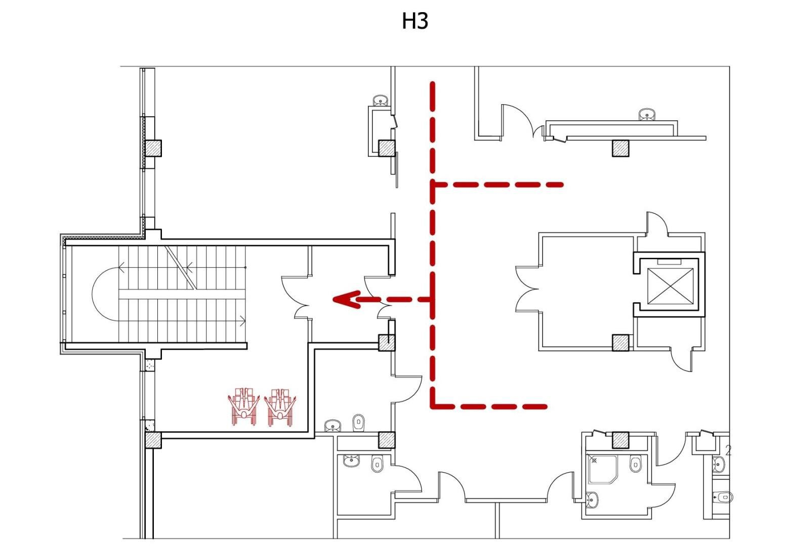
Рисунок 14 ‒ Примеры проектных решений незадымляемых лестничных клеток Н2, Н3

      - Габариты тамбур-шлюзов при входе в лестничные клетки и безопасные (пожаробезопасные) зоны в зонах типа А должны обеспечивать движение пациентов на кроватях или носилках.

Комментарий
В соответствии с требованиями п. 4.2.5 СП 1.13130 во всех случаях ширина эвакуационного выхода должна быть такой, чтобы с учетом геометрии эвакуационного пути через проем или дверь можно было беспрепятственно пронести носилки с лежащим на них человеком.

      - Лестничные клетки должны иметь выход наружу непосредственно или через холл (вестибюль). Допускается предусматривать выход наружу из лестничных клеток через коридор первого этажа, длиной не более 15 м, оборудованный вытяжной противодымной вентиляцией для удаления продуктов горения. Размещение горючей нагрузки (ГОСТ Р 12.3.047) в указанном коридоре не допускается.

Комментарий
Определение термина «горючая нагрузка» принимается по ГОСТ Р 12.3.047.
Допускается наличие не более одного коридора длиной не более 15 м для выхода наружу из лестничной клетки. Остальные эвакуационные выходы из здания должны соответствовать требованиям п. 4.4.6 СП 1.13130.
В соответствии с требованиями п. 4.4.6 СП 1.13130 лестничные клетки должны иметь выход наружу на прилегающую к зданию территорию непосредственно или через вестибюль, отделенный от примыкающих коридоров перегородками с дверями, за исключением случаев, специально оговоренных в нормативных документах по пожарной безопасности. В случае отступления принятые проектные решения по обеспечению допустимых значений пожарного риска по [2], следует подтвердить расчетом, выполненным по утвержденным

методикам.
В соответствии с требованиями пп. б) п. 36 [3] при эксплуатации эвакуационных путей, эвакуационных и аварийных выходов запрещается загромождать эвакуационные пути и выходы (в том числе проходы, коридоры, тамбуры, галереи, лифтовые холлы, лестничные площадки, марши лестниц, двери, эвакуационные люки) различными материалами, изделиями, оборудованием, производственными отходами, мусором и другими предметами, а также блокировать двери эвакуационных выходов.

      - При высоте подъема лестниц более чем на 0,45 м следует предусматривать ограждения с поручнями, высотой не менее 1,2 м. На путях эвакуации не допускается устройство винтовых лестниц, лестниц полностью или частично криволинейных в плане, а также забежных (в плане напоминающих треугольник или трапецию) ступеней с различной шириной проступи и различной высоты в пределах марша лестницы.

Комментарий
Рассматриваемые требования пункта аналогичны требованиям п. 4.3.4 СП 1.13130.

      - Ширина марша лестниц в зданиях с отделениями тип А должна быть не менее ширины выхода на лестничную клетку с наиболее населенного этажа, но не менее 1,35 м. В реконструируемых зданиях при расчете путей эвакуации допускается наличие одной эвакуационной лестницы шириной не менее 1,2 м, остальных лестниц шириной не менее 0,9 м.

Комментарий
Согласно п. 5.2.5 СП 1.13130 ширина лестничного марша в зданиях должна быть не менее ширины выхода на лестничную клетку с наиболее населенного этажа, но не менее 1,35 м. Промежуточная площадка в прямом марше лестницы должна

иметь глубину не менее 1 м. Ширина лестничных площадок должна быть не менее ширины марша. Согласно п.5.2.6 СП 1.13130 в зданиях лечебных учреждений допускается предусматривать лестничные марши, ведущие на этаж (в помещения), не предназначенный для пребывания или посещения больных, шириной не менее 1,2 м. При этом, если данный этаж (помещения) не рассчитан для одновременного пребывания более 5 чел., лестничный марш допускается выполнять шириной не менее 0,9 м. Каждый этаж здания должен иметь не менее двух эвакуационных выходов (п. 5.2.13 СП 1.13130).
Таким образом, наличие в реконструируемых зданиях одной эвакуационной лестницы шириной 1,2 м и остальных лестниц шириной 0,9 м без соответствующего расчетного обоснования не допускается. В случае, если реконструируемое здание медицинской организации не имеет эвакуационных лестниц, удовлетворяющих требованиям п. 5.2.5 и п. 5.2.6 СП 1.13130, при проектировании путей эвакуации возможно проведение расчетов по определению величины пожарного риска. В этом случае условия соответствия объекта защиты требованиям пожарной безопасности, в том числе пути эвакуации в реконструируемом здании, подтверждаются согласно положениям статьи 6 [2].

      - В реконструируемых зданиях с отделениями тип А высотой до 12 метров допускается предусматривать для эвакуации с надземных этажей одну незадымляемую лестничную клетку шириной не менее 1,35 м в случае, если длина эвакуационных путей от дверей каждого помещения до нее не превышает 15 м.

Комментарий
Возможность использования для эвакуации одной лестничной клетки определяется классом функциональной пожарной опасности здания. В зданиях класса Ф 1.1. (тип А) использование только одной лестничной клетки для эвакуации не допустимо, так как согласно п. 5.2.13 СП 1.13130 каждый этаж здания должен иметь не менее двух эвакуационных выходов. Вместе с тем, в зданиях медицинских организаций других классов функциональной пожарной опасности Ф3.4 (тип Б) или

Ф4.3 (тип Е3) согласно пунктам 7.1.12, 8.3.8 СП 1.13130 при высоте расположения этажа не более 15 м допускается предусматривать один эвакуационный выход с этажа (или с части этажа, отделенной от других частей этажа противопожарными стенами не ниже 2-го типа или противопожарными перегородками 1-го типа) площадью не более 300 м2 с численностью не более 20 человек и при оборудовании выхода на лестничную клетку дверями 2-го типа. Таким образом, для зданий классов Ф3.4, Ф4.3 при выполнении указанных ограничений по площади этажа, количеству людей на этаже и высоте его расположения, использование для эвакуации только одной лестничной клетки возможно. Для зданий Ф1.1 в случае отступления от норм пожарной безопасности принятые проектные решения по обеспечению допустимых значений пожарного риска по [2], следует подтвердить расчетом, выполненным по утвержденным методикам.

      - Допускается предусматривать не более 50% лестничных клеток с подпором воздуха на лестничную клетку при пожаре и с входом на них на каждом этаже через тамбур-шлюзы, в которых во время пожара обеспечивается подпор воздуха, предназначенных для эвакуации, без световых проемов.

Комментарий
В случае отступления от норм пожарной безопасности в части естественного освещения лестничных клеток принятые проектные решения по обеспечению допустимых значений пожарного риска по [2], следует подтвердить расчетом, выполненным по утвержденным методикам.

8.1.5 Лифты и подъемники
8.1.5.2. Лифтовые шахты и дверные проемы в ограждениях лифтовых шахт следует проектировать по [4].

Комментарий
В соответствии с положениями статьи 88 Федерального закона [2] ограждающие конструкции лифтовых шахт расположенных вне лестничной клетки и помещений машинных отделений лифтов (кроме расположенных на кровле), а также каналов и шахт для прокладки коммуникаций должны соответствовать требованиям, предъявляемым к противопожарным перегородкам 1-го типа и перекрытиям 3-го типа. Предел огнестойкости ограждающих конструкций между шахтой лифта и машинным отделением лифта не нормируется.
Дверные проемы в ограждениях лифтовых шахт с выходами из них в коридоры и другие помещения, кроме лестничных клеток, должны защищаться противопожарными дверями с пределом огнестойкости не менее EI 30 или экранами из негорючих материалов с пределом огнестойкости не менее EI 45, автоматически закрывающими дверные проемы лифтовых шахт при пожаре, либо лифтовые шахты в зданиях и сооружениях должны отделяться от коридоров, лестничных клеток и других помещений тамбурами или холлами с противопожарными перегородками 1- го типа и перекрытиями 3-го типа.
Согласно положениям части 2 статьи 140 Федерального закона [2] при выходе из лифтов в коридор, лифтовый холл или тамбур, не отвечающий требованиям, предъявляемым к тамбур-шлюзам 1-го типа, двери шахт лифтов должны иметь предел огнестойкости не ниже чем EI30 (в зданиях высотой не более
28 метров допускается применять двери шахт лифтов, имеющие предел огнестойкости E30). При выходе из лифтов в коридор, лифтовый холл или тамбур, отвечающий требованиям, предъявляемым к тамбур-шлюзам 1-го типа, и при выходе из лифтов на лестничную клетку предел огнестойкости дверей шахт лифтов не нормируется. Условия размещения лифтовых шахт в объемах лестничных клеток определяются нормативными документами по пожарной безопасности.

8.1.5.4. В каждом пожарном отсеке с отделениями типа А должен предусматриваться лифт для транспортирования пожарных подразделений с габаритами больничного лифта.

Комментарий
Минимальные требования пожарной безопасности к лифтам для пожарных изложены в ГОСТ Р 53296-2009 «Установка лифтов для пожарных в зданиях и сооружениях. Требования пожарной безопасности».
В соответствии ТР ТС 011/2011 «Технический регламент Таможенного союза. Безопасность лифтов» (принятым Решением Комиссии Таможенного союза от 18.10.2011 № 824) для обеспечения безопасности на лифте, обеспечивающем транспортирование пожарных во время пожара, должны выполняться следующие специальные требования:
- размеры кабины и грузоподъемность лифта должны обеспечивать транспортирование пожарных с оборудованием для борьбы с пожаром и (или) спасаемых при пожаре людей;
- системы управления и сигнализация должны обеспечивать работу лифта под непосредственным управлением пожарных. Иные режимы управления лифтом должны отключаться;
- наличие режима управления лифтом, независимо от работы других лифтов, объединенных с ним системой группового управления;
- наличие визуальной информации в кабине лифта и на основном посадочном (назначенном) этаже о местоположении кабины и направлении ее движения;
- двери шахты лифта должны быть противопожарными, предел огнестойкости которых устанавливается в соответствии с требованиями к пожарной безопасности зданий (сооружений);
- наличие мер и (или) средства по эвакуации пожарных из кабины, остановившейся между этажами;
- использование в конструкции купе кабины материалов, снижающих риск возникновения пожарной опасности по применимым показателям горючести, воспламеняемости, дымообразующей способности, распространения пламени и токсичности при горении.

Пункт 8.1.5.4 СП 158.13330 устанавливает дополнительные требования к лифтам для транспортирования пожарных подразделений в отделениях типа А в части габаритов кабины.
Согласно п. 38.2 международной нормы [6], все лифты во вновь стоящихся зданиях должны предусматриваться для эвакуации людей в случае пожара. При ремонте или реконструкции существующих зданий лифты в них должны быть приспособлены для эвакуации людей в случае пожара.

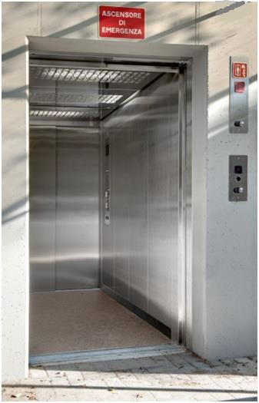

Рисунок 15 ‒ Пример лифта для транспортирования пожарных подразделений с габаритами больничного лифта

4.2 Обеспечение безопасной эвакуации людей при пожаре
7.3.6 При возникновении пожара автоматические раздвижные двери (в операционных и других технологически необходимых случаях) должны переключаться на ручное управление с возможностью блокировки в открытом состоянии для беспрепятственного выхода на путь эвакуации.

Комментарий
В соответствии с требованиями пп. а) п. 36 [3] при эксплуатации эвакуационных путей, эвакуационных и аварийных выходов запрещается устраивать на путях эвакуации пороги (за исключением порогов в дверных проемах), устанавливать раздвижные и подъемно-опускные двери и ворота без возможности вручную открыть их изнутри и заблокировать в открытом состоянии, вращающиеся двери и турникеты, а также другие устройства, препятствующие свободной эвакуации людей, при отсутствии иных (дублирующих) путей эвакуации либо при отсутствии технических решений, позволяющих вручную открыть и заблокировать в открытом состоянии указанные устройства. Допускается в дополнение к ручному способу применение автоматического или дистанционного способа открывания и блокирования устройств.

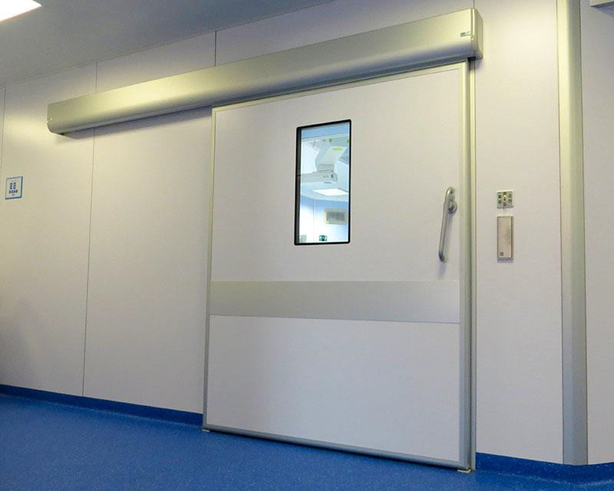

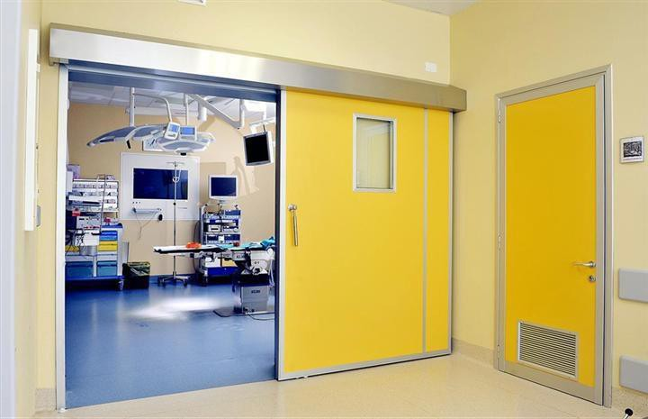

Рисунок 16 ‒ Примеры установки раздвижной двери в операционную

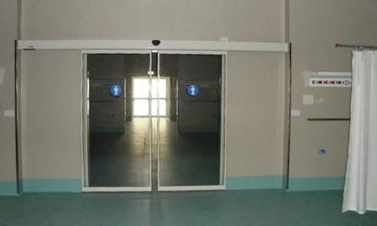

Рисунок 17 ‒ Пример установки раздвижных дверей при входе в оперблок

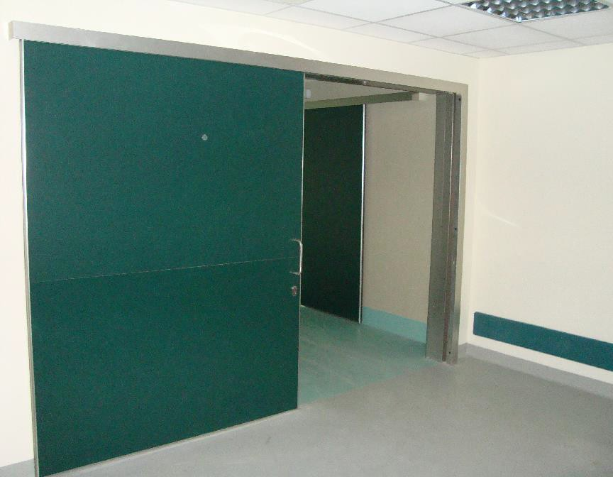

Рисунок 18 ‒ Пример установки раздвижной двери при входе в отделение
реанимации

  - Обеспечение безопасной эвакуации и спасение людей при пожаре
    - Эвакуационные выходы. Расчет числа эвакуационных выходов

      - Ширину эвакуационного выхода из коридора на лестничную клетку, а также ширину маршей лестниц следует устанавливать в зависимости от числа эвакуирующихся через этот выход из расчета 1 м ширины выхода (двери) в зданиях классов конструктивной пожарной опасности:
С0 ‒ не более 165 чел.; С1 ‒ не более 115 чел.; С2, С3 ‒ не более 80 чел.
Максимальное число эвакуирующихся принимается:
в зонах типа А ‒ по числу коек в отделении, умноженному на 1,5;
в зонах типа Б: во врачебных и диагностических кабинетах: 1 чел. на 10 м2, а также в ожидальных ‒ 1 чел. на 3 м2;
в зонах типа Е: штатное число персонала, в административных помещениях ‒ 1 чел. на 6 м2;
в зонах типа Г: конференц-залы, столовые, аудитории и т.д. - по числу

мест;

в зонах типа Д (для посетителей): 1 чел. на 3 м2.

Комментарий
Положения пункта 8.2.1.1 СП 158.13330 устанавливают расчетное число эвакуирующихся по функциональным зонам. Положения п. 5.2.21 СП 1.13130 устанавливают аналогичные требования, в части зависимости числа эвакуирующихся через выход из расчета 1 м ширины выхода (двери) в зданиях медицинских организаций.

      - Отсеки этажа должны быть обеспечены эвакуационными выходами, исходя из максимально возможного числа эвакуирующихся и нормативной пропускной способности эвакуационных выходов, наружу или в безопасную зону. Траектории путей эвакуации включают в себя коридоры, лестничные клетки, пандусы и другие проходы.

Комментарий
Согласно положениям статьи 53 Федерального закона [2] для обеспечения безопасной эвакуации людей должны быть:
- установлены необходимое количество, размеры и соответствующее конструктивное исполнение эвакуационных путей и эвакуационных выходов;
- обеспечено беспрепятственное движение людей по эвакуационным путям и через эвакуационные выходы;
- организованы оповещение и управление движением людей по эвакуационным путям (в том числе с использованием световых указателей, звукового и речевого оповещения).
      - Двери эвакуационных выходов из поэтажных коридоров, холлов, фойе, вестибюлей и лестничных клеток должны открываться по направлению выхода из здания простым нажатием на рычаг типа горизонтальной планки «антипаника».

Комментарий
Указанные двери должны быть оснащены устройством экстренного открывания дверей эвакуационных и аварийных выходов (устройством
«антипаника») по ГОСТ Р 52750-2007 и открываться по направлению выхода из здания простым нажатием на рычаг-штангу.

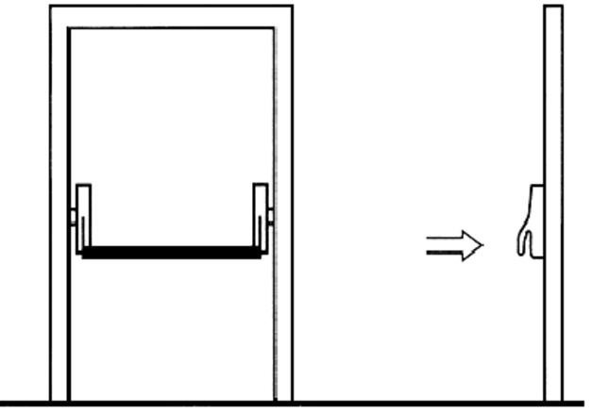

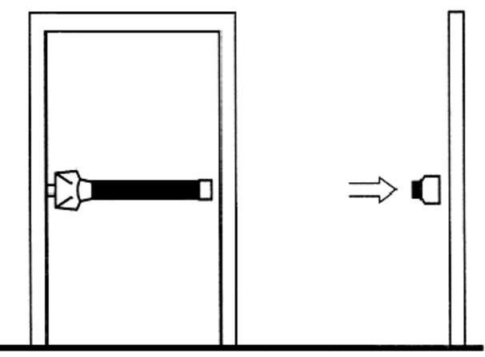А- Антипаника со штангой нажимного типа Б - Антипаника со штангой-рейкой

Рисунок 19 ‒ Типы устройств антипаника

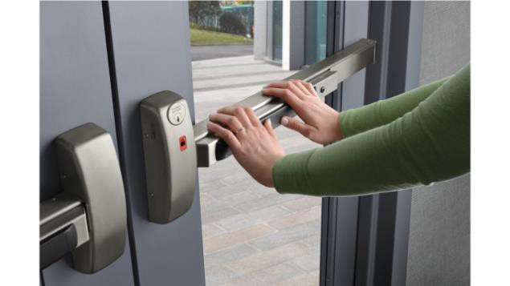

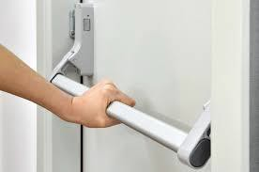А- Антипаника со штангой нажимного типа Б - Антипаника со штангой-рейкой

Рисунок 20 ‒ Типы устройств «Антипаника»

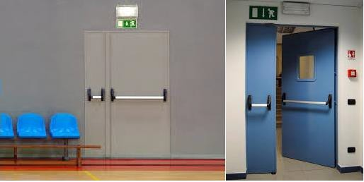

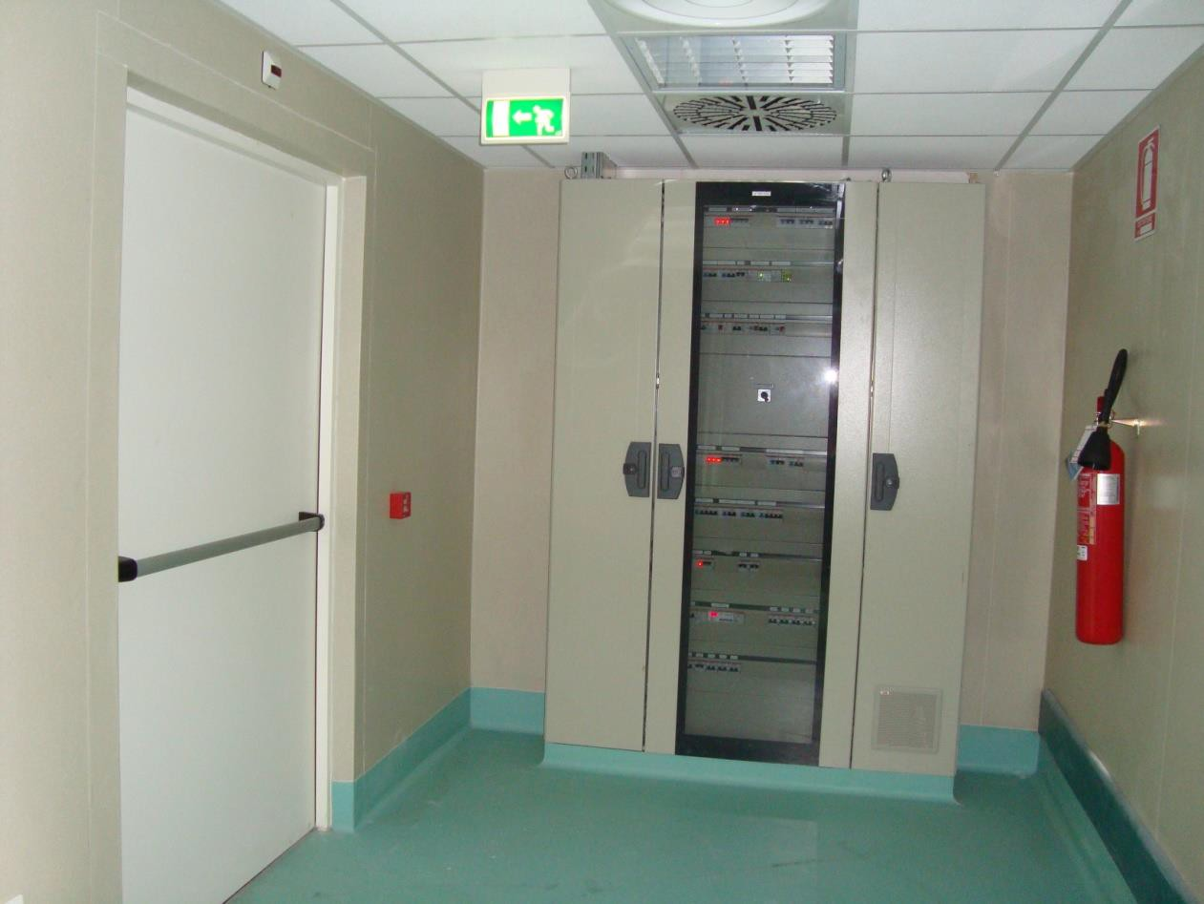

Рисунок 21 ‒ Примеры дверей эвакуационных выходов с устройством
«Антипаника»

      - В операционных, рентгенпроцедурных и иных медицинских помещениях с ненормируемым направлением открывания дверей (СП 1.13130) допускается предусматривать установку раздвижных дверей при соблюдении следующих условий:
устройство автоматического (по сигналу пожарной автоматики), дистанционного (из помещения пожарного поста) и ручного открывания дверей;
переключение на ручное управление с возможностью блокировки в открытом состоянии для беспрепятственного выхода на путь эвакуации;
способ открывания дверей должен быть легкодоступен и четко обозначен.

Комментарий
В соответствии с требованиями пп. а) п. 36 [3] при эксплуатации эвакуационных путей, эвакуационных и аварийных выходов запрещается устраивать на путях эвакуации пороги (за исключением порогов в дверных проемах), устанавливать раздвижные и подъемно-опускные двери и ворота без возможности
вручную открыть их изнутри и заблокировать в открытом состоянии, вращающиеся

двери и турникеты, а также другие устройства, препятствующие свободной эвакуации людей, при отсутствии иных (дублирующих) путей эвакуации либо при отсутствии технических решений, позволяющих вручную открыть и заблокировать в открытом состоянии указанные устройства. Допускается в дополнение к ручному способу применение автоматического или дистанционного способа открывания и блокирования устройств.

      - Допускается нахождение противопожарных дверей в постоянно открытом положении с помощью специальных устройств, при условии автоматического закрывания дверей в следующих случаях:
срабатывания автоматической пожарной сигнализации; срабатывания автоматической установки пожаротушения; отсутствия электропитания;
или приведения в действие ручного устройства закрывания дверей, находящегося вблизи двери в указанном месте.

Комментарий
В соответствии с требованиями пп. г) п. 36 [3] при эксплуатации эвакуационных путей, эвакуационных и аварийных выходов запрещается фиксировать самозакрывающиеся двери лестничных клеток, коридоров, холлов и тамбуров в открытом положении (если для этих целей не используются устройства, автоматически срабатывающие при пожаре), а также снимать их.

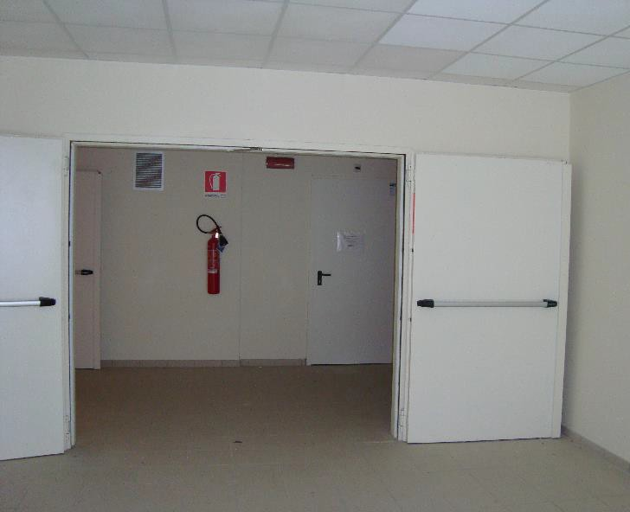

Рисунок 22 ‒ Пример противопожарных самозакрывающихся дверей с автоматическим устройством фиксирования их в открытом положении

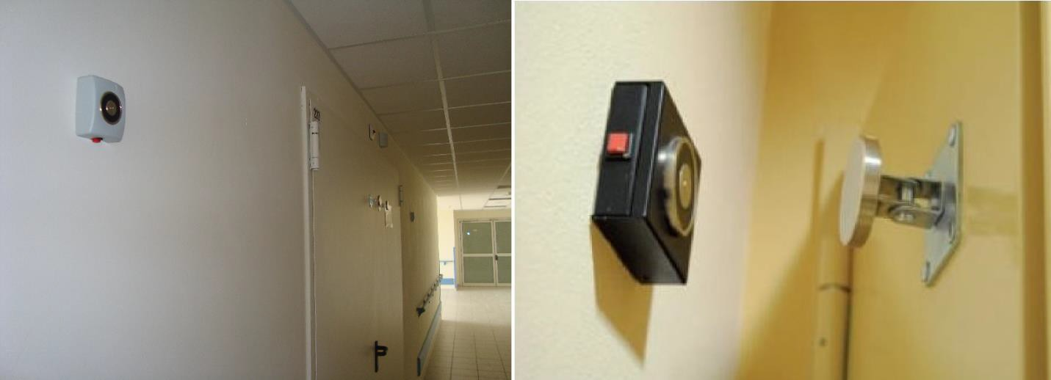

Рисунок 23 ‒ Автоматические устройства фиксирования дверей, срабатывающие при пожаре

8.2.2 Требования к путям эвакуации
8.2.2.6. Коридоры в зонах типа А длиной более 42 м следует разделять противопожарными перегородками 2-го типа с противопожарными дверями 3-го типа.

Комментарий
В соответствии с требованиями п. 5.2.26 СП 1.13130 в палатных корпусах лечебных учреждений коридоры следует разделять противопожарными перегородками 2-го типа с расстоянием между ними не более 42 м.

8.2.2.8. Длина тупикового коридора не должна превышать 15 м. Длину тупикового коридора определяют от выхода из наиболее удаленного помещения (кроме уборных, умывальных, душевых, санитарных комнат и других обслуживающих помещений) до эвакуационного выхода с этажа или пересечения с коридором, из которого возможна эвакуация по крайней мере в двух направлениях.

Комментарий
В случае, когда первая часть эвакуационного пути проходит по тупиковому коридору, должны одновременно выполняться два условии:
- Допустимые расстояния по путям эвакуации в зависимости от класса функциональной пожарной опасности здания или пожарного отсека должны быть не более указанных в разделе А таблиц 2, 5, 17 СП 1.13130.
- Длина тупикового коридора от выхода из наиболее удаленного помещения (кроме уборных, умывальных, душевых, санитарных комнат и других обслуживающих помещений) до эвакуационного выхода с этажа или пересечения с коридором, из которого возможна эвакуация по крайней мере в двух направлениях, должна быть не более указанных в разделе Б таблиц 2, 5, 17 СП 1.131307.

7 Определение тупикового коридора согласуется с международными нормативными документами и национальными стандартами развитых стран в области пожарной безопасности и

В связи с тем, что Федеральный закон [2] устанавливает, что эвакуационным выходом с этажа может быть не только выход на лестницу, но и в безопасную зону, представляется целесообразным при плановых пересмотрах СП 1.13130 уточнить формулировки с целью приведения их в соответствие с [2].
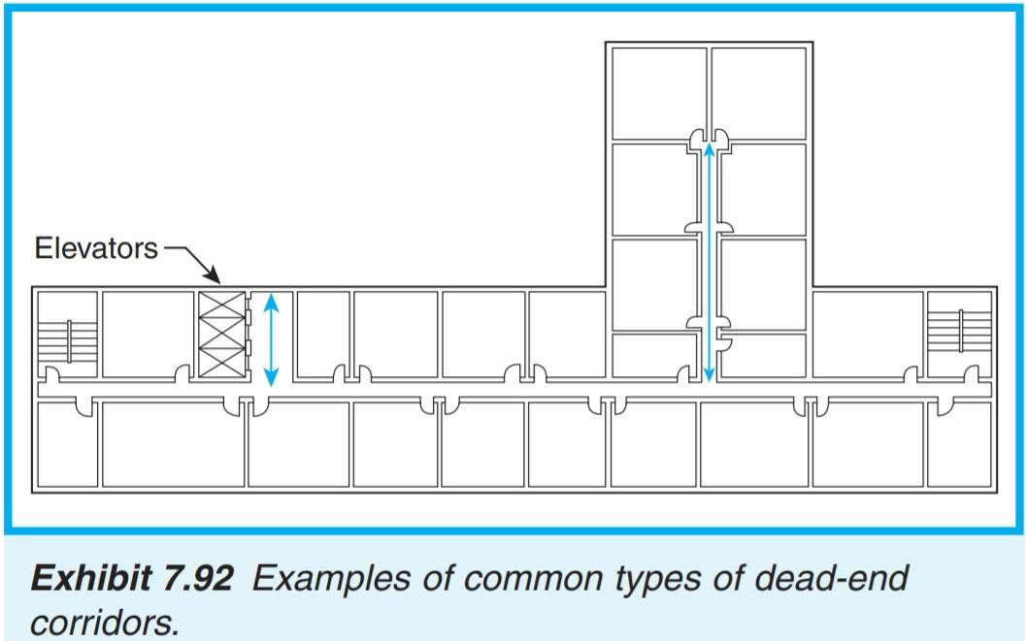

Рисунок 24 ‒ Типичные примеры тупиковых коридоров (из Life Safety Code® Handbook, Eleventh edition, National Fire Protection Association, Quincy, Massachusetts)

8.2.2.9 В реконструируемых зданиях допускаются тупиковые коридоры длиной не более 25 м при выполнении следующих условий:
внутренние стены и перегородки (в том числе из светопрозрачных материалов) помещений, выходящих в тупиковый коридор, следует предусматривать из негорючих материалов с пределом огнестойкости не менее (R)EI 45;
помещения, выходящие в тупиковый коридор, должны иметь двери огнестойкостью не менее EI 30 с устройством для самозакрывания и с уплотнением в притворе. Двери, которые используются преимущественно в

проектирования и строительства зданий [6], [7], [8], [9], [10], в связи с чем представляется целесообразным при плановых пересмотрах СП 1.13130 уточнить этот термин.

открытом положении, должны быть снабжены электромагнитным устройством отпуска;
в указанный коридор не должны выходить помещения, предназначенные для пациентов и маломобильных групп населения.

Комментарий
Обеспечение безопасной эвакуации людей при невыполнении (отступлении) от требований СП 1.13130, в том числе для реконструируемых зданий медицинских организаций, должно быть подтверждено расчетом пожарного риска, выполненным по утвержденным методикам. При этом при разработке проектных решений могут быть выбраны как один или несколько из перечисленных в рассматриваемом пункте, так и другие условия.

    - Требования к безопасным зонам
      - При проектировании безопасных зон следует учитывать требования СП 59.13330 и настоящего свода правил. Для обеспечения своевременной эвакуации лиц, потерявших способность к самостоятельному передвижению, а также не способных к эвакуации по лестничным маршам, в отделениях типа А следует предусматривать поэтапную горизонтальную эвакуацию в соседний пожарный отсек или в безопасную зону.

Комментарий
Согласно пункту 50 статьи 2 Федерального закона [2], эвакуация – это процесс организованного самостоятельного движения людей непосредственно наружу или в безопасную зону из помещений, в которых имеется возможность воздействия на людей опасных факторов пожара. При этом согласно пункту 2 статьи 2 Федерального закона [2] безопасная зона – это зона, в которой люди защищены от воздействия опасных факторов пожара или в которой опасные факторы пожара отсутствуют либо не превышают предельно допустимых значений.

Требования к устройству безопасных зон в зданиях и сооружениях установлены положениями Федерального закона [1], части 15 статьи 89 Федерального закона [2] и требованиями СП 59.13330.
Пункты СП 59.13330 внесены в Перечень национальных стандартов и сводов правил (частей таких стандартов и сводов правил), в результате применения которых на обязательной основе обеспечивается соблюдение требований Федерального закона «Технический регламент о безопасности зданий и сооружений».
Согласно пункту 27 статьи 2 Федерального закона [2] пожарный отсек - часть здания и сооружения, выделенная противопожарными стенами и противопожарными перекрытиями или покрытиями, с пределами огнестойкости конструкции, обеспечивающими нераспространение пожара за границы пожарного отсека в течение всей продолжительности пожара. Таким образом, в случае наличия в здании двух и более пожарных отсеков соседний пожарный отсек может рассматриваться как безопасная зона при условии возможности размещения в нем, кроме собственного контингента также эвакуирующихся маломобильных больных на средствах передвижения (кроватях, тележках для перевозки больных, креслах- колясках) в сопровождении персонала.
Согласно п. 6.59 СП 118.13330 в зданиях стационаров лечебно- профилактических и социальных учреждений (больниц, родильных домов, хосписов и т.п.) для лежачих людей, не способных перемещаться по лестницам, следует предусматривать возможность горизонтальной эвакуации в соседний пожарный отсек или зону безопасности, из которой они могут быть эвакуированы за более продолжительное время или находиться в ней до прибытия спасательных подразделений. Размеры зоны безопасности определяются расчетным числом лежачих больных на средствах горизонтального транспортирования (каталках, кроватях). Требования к помещению приведены в СП 59.13330.
В работах В.В. Холщевниковым, Д. А.,Самошиным, А. П. Парфененко., И. С. Кудриным, Р. Н. Истратовым, И. Р. Белосоховым указывается, что при

невыполнении условий беспрепятственности и своевременности эвакуации целесообразна разработка алгоритма поэтапной эвакуации.
В соответствии с [5] организация поэтапной эвакуации людей из здания относится к числу противопожарных мероприятий, направленных на снижение величины пожарного риска.
Поэтапная (прогрессивная) горизонтальная эвакуация предусматривается при проектировании зданий, где эвакуация маломобильных групп населения по лестницам затруднена, в особенности зданий стационаров медицинских организаций, где для пациентов в тяжелом состоянии, прикованных к постели, необходимы специальные медицинские системы жизнеобеспечения, этот способ эвакуации регламентируется в развитых странах нормативными документами по пожарной безопасности [6‒10] и обозначается общепринятым термином ‒ progressive horizontal evacuation. В связи с вышесказанным представляется целесообразным при плановых пересмотрах сводов правил по пожарной безопасности провести корректировку положений с целью гармонизации с отечественными и зарубежными нормами.
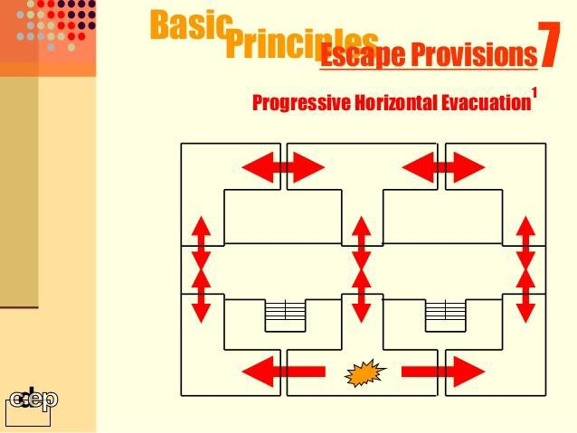

Рисунок 25 ‒ Пример иллюстративной схемы поэтапной (прогрессивной) горизонтальной эвакуации (из http://cdep.org.ph)

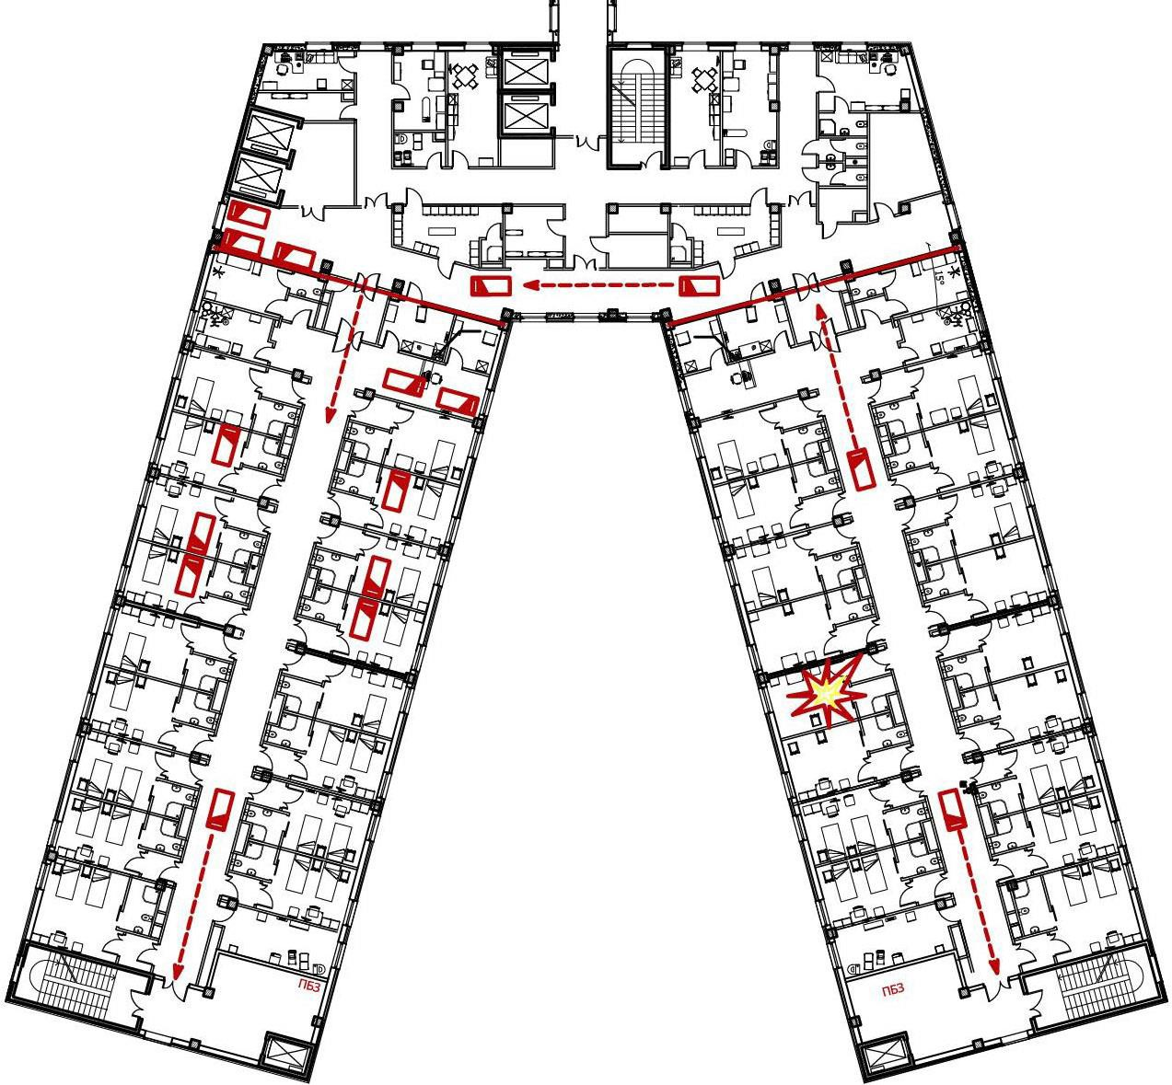

Рисунок 26 ‒ Пример проектного решения, предусматривающего поэтапную (прогрессивную) горизонтальную эвакуацию

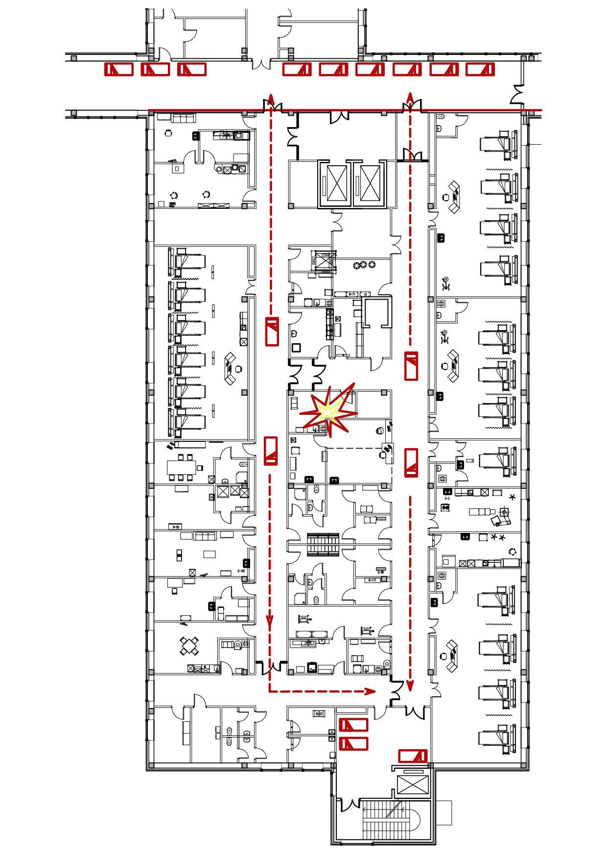

Рисунок 27 ‒ Пример проектного решения, предусматривающего поэтапную (прогрессивную) горизонтальную эвакуацию

      - В каждом пожарном отсеке отделений типа А должна предусматриваться безопасная зона, из которой можно эвакуироваться за более продолжительное время или находиться в ней до прибытия пожарно-спасательных подразделений.
      - На этаже площадью свыше 1000 м2, имеющем отделения типа А и
один пожарный отсек, следует предусматривать не менее двух безопасных зон, расположенных рассредоточено.

Комментарий
Согласно п. 5.2.23 СП 59.13330 Проектные решения зданий и сооружений должны обеспечивать безопасность посетителей в соответствии с требованиями
«Технического регламента о безопасности зданий и сооружений», «Технического регламента о требованиях пожарной безопасности» и ГОСТ 12.1.004 с обязательным учетом психофизиологических возможностей инвалидов различных категорий, их численности и места предполагаемого нахождения в здании или сооружении.
Требования СП 158.13330 направлены на снижение величины пожарного риска. Минимальные требования к безопасным зонам изложены в СП 59.13330 и нормативных документах по пожарной безопасности.

      - Суммарная площадь безопасных зон должна быть рассчитана для пациентов с ограниченными возможностями передвижения с учетом площади горизонтальной проекции, м2/чел.:
взрослый с новорожденным на руках, пациент, перемещающийся пешком с сопровождающим | 1,0;
пациент в кресле-коляске | 1,6;
пациент в кресле коляске с сопровождающим | 2,2;
пациент на кровати с сопровождающим | 2,8;
ребенок (до 14 лет) | 0,5;
новорожденный в кювезе или кроватке с сопровождающим | 1,2;
кровать для новорожденных четырехместная с сопровождающим | 2,7.

При обеспечении горизонтальной эвакуации в соседний пожарный отсек площадь безопасных зон может быть уменьшена до 50% от расчетной.

Комментарий
Площадь безопасных зон может быть уменьшена до 50% от расчетной при обеспечении горизонтальной эвакуации в соседний пожарный отсек не менее половины маломобильных пациентов.
Приведенные в таблице значения детализованы для различных категорий маломобильных пациентов в развитие обязательных требований СП 59.13330.
Согласно п.5.2.28 СП 59.13330 Площадь зоны безопасности должна быть предусмотрена на всех инвалидов, остающихся по расчету на этаже, исходя из удельной площади, приходящейся на одного спасаемого, при условии возможности
его маневрирования, | м/чел.:
инвалид в кресле-коляске | 2,40
инвалид в кресле-коляске с сопровождающим | 2,65
инвалид, перемещающийся самостоятельно | 0,75
инвалид, перемещающийся с сопровождающим | 1,00

Пункт СП 59.13330 внесен в Перечень национальных стандартов и сводов правил (частей таких стандартов и сводов правил), в результате применения которых на обязательной основе обеспечивается соблюдение требований Федерального закона «Технический регламент о безопасности зданий и сооружений», таким образом, расчет площади зоны безопасности для указанных выше маломобильных групп следует производить по п.5.2.28 СП 59.13330.
Следует отметить, что приведенные в СП 158.13330 значения предусмотрены для расчета площади безопасных зон в стационарных отделениях больниц, где эвакуация обеспечивается обученным персоналом, приведенные значения согласуются с данными специальных зарубежных нормативных документов по пожарной безопасности в зданиях медицинского назначения [10].
Таким образом, представляется целесообразным при плановых пересмотрах сводов правил провести согласованную корректировку их положений, исключающую противоречия.

      - Безопасные зоны следует предусматривать с выходом на незадымляемую лестничную клетку и оборудовать лифтом для транспортирования пожарных подразделений (в зонах типа А ‒ с габаритами больничного лифта).

Комментарий
Согласно п. 5.2.27 СП 59.13330 если по расчету невозможно обеспечить своевременную эвакуацию всех МГН за необходимое время, то для их спасения на путях эвакуации следует предусматривать зоны безопасности, в которых они могут находиться до прибытия спасательных подразделений, либо из которых они могут эвакуироваться более продолжительное время и (или) спасаться самостоятельно по прилегающей незадымляемой лестничной клетке или пандусу.
Предельно допустимые расстояния от наиболее удаленной точки помещения для инвалидов до двери в зону безопасности должны быть в пределах досягаемости за необходимое время эвакуации.
Зоны безопасности рекомендуется предусматривать в холлах лифтов для транспортирования пожарных подразделений, а также в холлах лифтов, используемых МГН. Данные лифты могут использоваться для спасения инвалидов во время пожара.

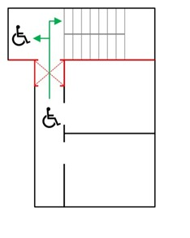

Рисунок 28 ‒ Схема корректного проектного решения безопасной зоны

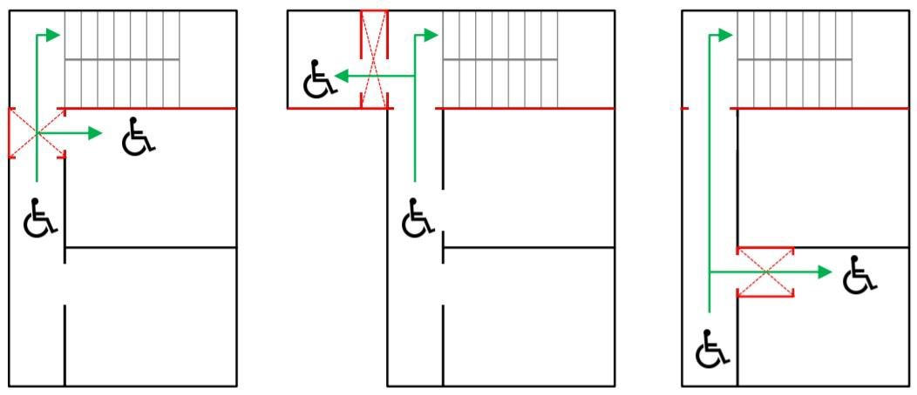

Рисунок 29 ‒ Типичные ошибки при проектировании безопасных зон

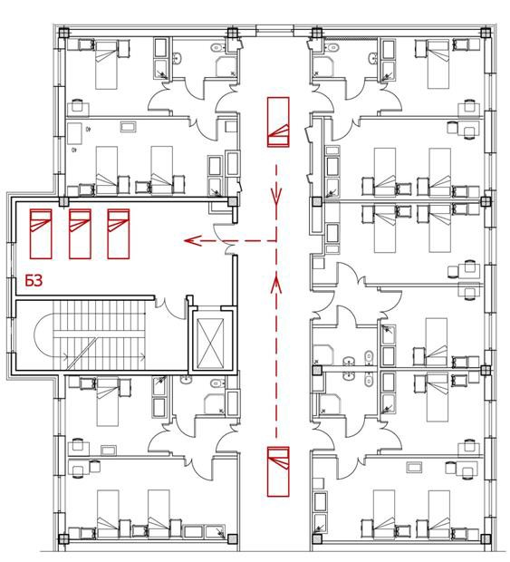

Рисунок 30 ‒ Пример проектного решения безопасной зоны в палатном отделении

      - Безопасная зона должна быть отделена от других помещений и примыкающих коридоров противопожарными преградами с пределами огнестойкости:
        - не менее EI 90 ‒ перегородки;
        - не менее REI 60 ‒ перекрытия;
        - не ниже 1-го типа ‒ противопожарные двери и окна.

Комментарий
Согласно п. 5.2.29 СП 59.13330 зона безопасности должна быть запроектирована в соответствии с требованиями СП 1.13130 в отношении конструктивных решений и применяемых материалов.
В соответствии с п. 5.2.29 СП 59.13330 зона безопасности должна быть отделена от других помещений и примыкающих коридоров противопожарными преградами, имеющими пределы огнестойкости: стены, перегородки, перекрытия ‒ не менее REI 60, двери и окна ‒ первого типа.
В СП 158.13330 требование к пределам огнестойкости противопожарных преград безопасных зон более высокое относительно требований СП 59.13330, что обусловлено спецификой зданий медицинского назначения и не противоречит требованиям указанного СП.
      - Класс пожарной опасности конструкций безопасных зон должен быть К0. Класс пожарной опасности материалов отделки и покрытий должен быть КМ0.
Класс пожарной опасности материалов устанавливается в соответствии с таблицей 3 Приложения к [2].

      - Безопасная зона должна быть незадымляемой. При пожаре в безопасной зоне или в тамбур-шлюзе при ней должно создаваться избыточное давление. В шахтах лифтов с выходами в безопасную зону должен быть создан подпор воздуха.

Комментарий
Согласно п. 5.2.29 СП 59.13330 зона безопасности должна быть незадымляемой. При пожаре в ней должно создаваться избыточное давление 20 Па при одной открытой двери эвакуационного выхода. Согласно п. 6.59 СП 118.13330 зона безопасности в здании должна быть незадымляемой или отделяться от других помещений незадымляемыми шлюзами. При пожаре в ней или шлюзе должно создаваться избыточное давление от 20 до 40 Па.
В связи с тем, что в зонах типа А зданий медицинских организаций расчетная площадь безопасных зон может быть значительной и с учетом того, что подпор воздуха обеспечивается неподготовленным воздухом, в том числе в зимнее время, а также учитывая физическое состояние пациентов, в ряде случаев может быть целесообразно обеспечивать незадымляемость безопасной зоны тамбур- шлюзом с подпором воздуха, что с технической точки зрения соответствует требованиям к незадымляемым лестницам типа Н3 (п. 3 части 3 статьи 40 Федерального закона [2]) и согласуется с [7‒10].

4.3 Инженерные системы
7.3.5 При возникновении пожара по сигналу систем пожарной сигнализации, оповещения и управления эвакуацией людей необходимо предусматривать отключение приточно-вытяжной вентиляции, включение систем противодымной вентиляции и подпора воздуха, управление противопожарными клапанами в соответствии с требованиями СП 7.13130.

Комментарий
Управление техническими средствами противопожарной защиты в системах общеобменной вентиляции и кондиционирования зданий, а также противодымной вентиляцией регламентировано СП 7.13130. К данным техническим устройствам противопожарной защиты на объектах могут относиться также автоматически управляемые противодымные экраны, системы компенсации для возмещения удаляемых объемов продуктов горения вытяжной противодымной вентиляцией и

т.д. Согласно п. 7.20 СП 7.13130 управление исполнительными элементами оборудования противодымной вентиляции должно осуществляться в автоматическом (от автоматической пожарной сигнализации или автоматических установок пожаротушения) и дистанционном (с пульта дежурной смены диспетчерского персонала и от кнопок, установленных у эвакуационных выходов с этажей или в пожарных шкафах) режимах. Таким образом, в проектной документации для указанных систем необходимо предусматривать два режима управления (автоматический и дистанционный). При этом автоматическое управление может быть предусмотрено как от автоматической пожарной сигнализации, так и от установки пожаротушения. При формировании сигнала управления от автоматической установки пожаротушения должны соблюдаться требования, изложенные в п. 14.5 СП 5.13130.

7.6.9.1. В медицинских организациях следует предусматривать автоматическую пожарную (СП 5.13130) и охранную сигнализации.

Комментарий
Выбор средств противопожарной защиты, реализующих функции автоматической пожарной сигнализации по обнаружению опасных факторов пожара, определен Приложением А СП 5.13130. Поэтому выбор между автоматической пожарной сигнализацией и установкой пожаротушения при проектировании должен осуществляться на основании данных требований. При необходимости оборудования объекта согласно Приложения А СП 5.13130 автоматической установкой пожаротушения, здание также может быть дополнительно защищено автоматической пожарной сигнализацией. Выбор конкретных систем пожарной автоматики (пожарная сигнализация или установка пожаротушения) должен обеспечивать требования статьи 51 Федерального закона [2] по реализации целей создания системы противопожарной защиты объекта.

7.6.9.2. Во всех зонах медицинских организаций должны предусматриваться: устройства пожарной сигнализации с ручным управлением, соответствующим образом распределенные и обязательно расположенные вблизи
выходов;
системы автоматического обнаружения и оповещения о пожаре, способные обнаруживать пожар в начальных стадиях и извещать об этом на расстоянии.

Комментарий
Автоматические установки пожарной сигнализации в обязательном порядке комплектуются ручными пожарными извещателями ИПР. Требования к размещению данных извещателей регламентированы разделом 13.13 и Приложением Н СП 5.13130. Данные требования должны в первую очередь учитываться при размещении ИПР внутри проектируемого здания. Выбор средств пожарной автоматики должен реализовывать требования п.п. 17.1, 17.2 СП 5.13130.

7.6.9.3. Посты дежурного персонала зданий медицинских организаций с пребыванием людей на стационарном лечении должны быть оборудованы системами (средствами) оповещения о пожаре (в том числе с использованием персональных устройств со световым, звуковым и вибрационным сигналами оповещения). Такие системы (средства) оповещения должны обеспечивать информирование дежурного персонала о поступлении сигнала оповещения и подтверждение его получения каждым оповещаемым [4].

Комментарий
В соответствии с требованиями п. 3 и п. 3.1таблицы 2 СП 3.13130 выбор типа системы оповещения зависит от характеристик защищаемого медицинского объекта. Особые требования предъявляются только к больницам и домам престарелых и инвалидов при числе койко-мест 60 и более, когда на объекте должна использоваться система оповещения и управления эвакуацией людей при пожаре СОУЭ 3-го типа. В этом случае оповещается только персонал учреждения. При этом

используемый текст не должен содержать слов, способных вызвать панику. СОУЭ на данных объектах должна учитывать требования по возможности оповещения всего контингента лиц, находящихся в здании лечебного учреждения (наличие ограничений по слуху, зрению) (Примечание 3 к таблице 1 СП 3.13130). Кроме этого, согласно пункту 12 статьи 84 Федерального закона [2] здания медицинских организаций, учреждений социальной защиты населения и учреждений социального обслуживания с пребыванием людей на постоянной основе или стационарном лечении с учетом индивидуальных способностей людей к восприятию сигналов оповещения должны быть дополнительно оборудованы (оснащены) системами (средствами) оповещения о пожаре, в том числе с использованием персональных устройств со световым, звуковым и с вибрационным сигналами оповещения. Такие системы (средства) оповещения должны обеспечивать информирование дежурного персонала о передаче сигнала оповещения и подтверждение его получения каждым оповещаемым. Таким образом, данные системы должны обеспечивать контроль за функционированием каждого индивидуального оповещателя СОУЭ.

      - В медицинских организациях с круглосуточным пребыванием пациентов персонал, несущий круглосуточное дежурство, должен быть обеспечен телефонной связью с пожарной охраной, иметь свободный доступ к первичным средствам пожаротушения.

Комментарий
Согласно п. 9 [3] на объектах с ночным пребыванием людей необходимо наличие инструкции о порядке действий обслуживающего персонала на случай возникновения пожара в дневное и ночное время, телефонной связи, электрических фонарей (не менее 1 фонаря на каждого дежурного), средств индивидуальной защиты органов дыхания и зрения человека от токсичных продуктов горения. Таким образом, данное требование должно учитываться при комплектации постов дежурных смен медицинских учреждений техническими средствами.

      - Для координации действий в чрезвычайных ситуациях создается пожарный пост (СП 5.13130). В медицинских организациях мощностью до 100 коек пожарный пост может размещаться в помещении охраны. Пост должен быть оснащен городской и внутренней телефонной связью для приема и передачи сообщений в пожарную службу, в подразделения медицинской организации и за ее пределы, а также громкой связью с дежурной сменой медицинского персонала. На посту должны быть установлены системы пожарной сигнализации, устройства включения систем автоматического пожаротушения и другие устройства, необходимые для управления в чрезвычайных ситуациях.

Комментарий
Пожарные посты в зданиях медицинских учреждений должны выполняться с учетом требований п.п. 13.14.10‒13.14.13 СП 5.13130 по их инженерно- техническому оснащению и размещению.

      - Для всех зданий медицинских организаций с помещениями типа А необходимо предусматривать вывод сигнала о срабатывании систем противопожарной защиты по телекоммуникационному каналу на пульт «112» МЧС России, с его расшифровкой.

Комментарий
Согласно статье 83 Федерального закона [2] и п. 14.4 СП 5.13130 на объектах класса функциональной пожарной опасности Ф1.1 (тип А) извещения о пожаре должны передаваться в подразделения пожарной охраны по выделенному в установленном порядке радиоканалу или другим линиям связи в автоматическом режиме без участия персонала объектов и любых организаций, транслирующих эти сигналы.

      - Информация о срабатывании автоматической пожарной сигнализации и установок пожаротушения здания должна быть продублирована в помещение(-ия) дежурного медицинского персонала, расположенного в конкретном здании, а при необходимости, и в кабинет руководителя медицинской организации (главного врача), для оперативного руководства дежурным персоналом при проведении эвакуационных мероприятий.

Комментарий
Согласно п. 14.4 СП 5.13130 в помещение с круглосуточным пребыванием дежурного персонала должны быть выведены извещения о неисправности приборов контроля и управления, установленных вне этого помещения, а также линий связи, контроля и управления техническими средствами оповещения людей при пожаре и управления эвакуацией, противодымной защиты, автоматического пожаротушения и других установок и устройств противопожарной защиты. Проектной документацией должен быть определен получатель извещения о пожаре для обеспечения выполнения задач в соответствии с разделом 17 СП 5.13130. Информирование персонала дежурных смен медицинских реализует требования раздела 17 СП 5.13130 по обеспечению пожарной безопасности людей.

7.6.10 Система оповещения и управления эвакуацией людей
7.6.10.1 СОУЭ следует проектировать в соответствии с требованиями СП 3.13130, СП 133.13330 и СП 134.13330.

Комментарий
Система оповещения и управления эвакуацией людей о пожаре должно проектироваться в строгом соответствии с требованиями статьи 81, статьи 82 и статьи 84 Федерального закона [2] и СП 3.13130.
Для психиатрических больниц при вместимости 60 койко-мест и более согласно п.3.1 таблицы 2 СП 3.13130 должна проектироваться СОУЭ 4-5-го типов. При менее 60 койко-мест здания психиатрических больниц оборудуются СОУЭ 3-го

типа. При любом типе оповещения в психиатрических больницах оповещаются только работники учреждения с использованием специального текста, не содержащего слов, способных вызвать панику.

5 Специфические требования к обеспечению пожарной безопасности

7.2.3.28 Вытяжные вентиляторы, удаляющие воздух из помещений операционных, наркозных, реанимационных, помещений хранения легковоспламеняющихся жидкостей, аккумуляторных, следует применять из металлов, исключающих искрообразование.

Комментарий
Сведения о соответствии оборудования указанным требованиям должны быть включены в техническую документацию. Вытяжные вентиляторы должны соответствовать требованиям технического регламента Евразийского экономического союза «О безопасности оборудования для работы взрывоопасных средах».
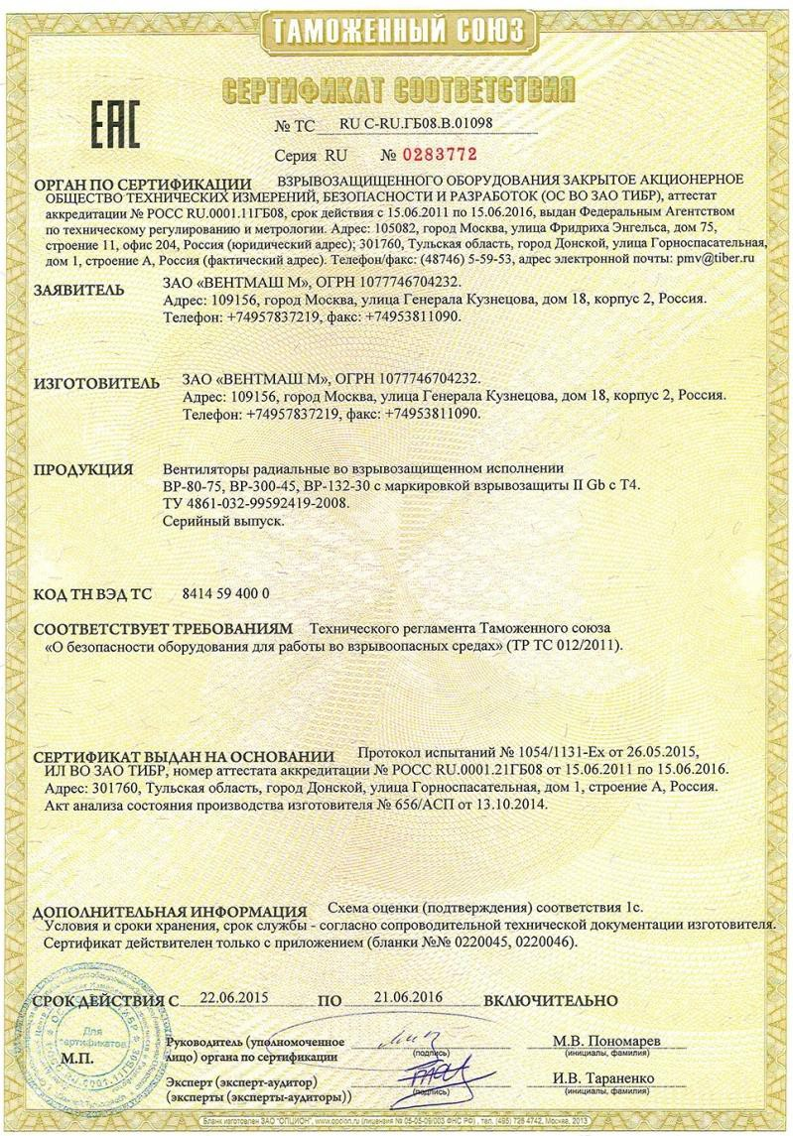
Рисунок 31 ‒ Пример сертификата соответствия требованиям ТР ТС 012/2011

7.7.2.4.1 Электропроводки медицинских помещений группы 2, должны использоваться исключительно с оборудованием и приборами, находящимися в данном помещении.
Тип исполнения применяемых кабельных изделий должен соответствовать ГОСТ 31565.

Комментарий
Кабельные изделия должны соответствовать требованиям безопасности, предъявляемым техническим регламентом Евразийского экономического союза
«О безопасности низковольтного оборудования».
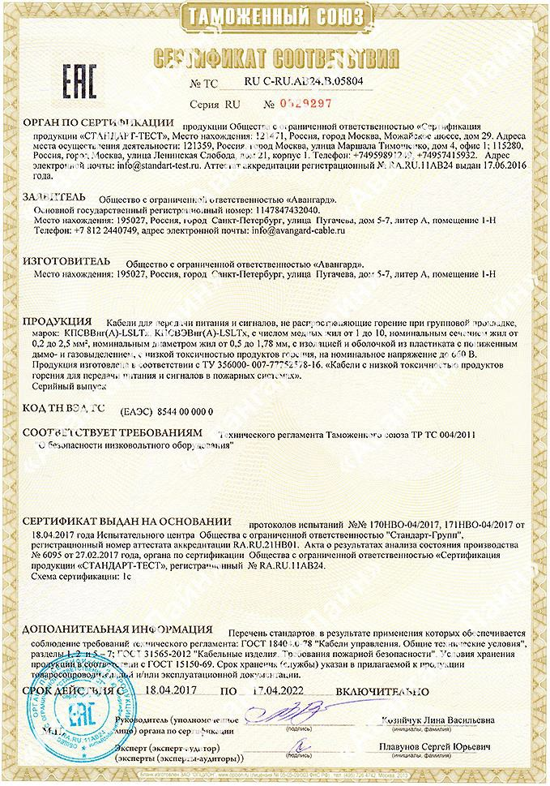
Рисунок 32 ‒ Пример сертификата соответствия требованиям ТР ТС 004/2011
.

ПРИЛОЖЕНИЕ А
Расчет времени безопасной эвакуации маломобильных групп населения

В соответствии с пунктом 6.2.25 СП 59.13330.2016: «Если с каждого из этажей здания или сооружения невозможно обеспечить своевременную эвакуацию всех инвалидов за необходимое время, то следует предусматривать на этих этажах безопасные зоны, в которых инвалиды могут находиться до их спасения пожарными подразделениями.
Предельно допустимые расстояния от наиболее удаленной точки этажей здания или сооружения с помещениями для инвалидов до двери в безопасную зону должны определяться расчетом».
Расчет числа лифтов, необходимых для эвакуации инвалидов из зон безопасности выполняется в соответствии с обязательным Приложением Г СП 59.13330.
Своевременная эвакуации МГН при пожаре обеспечивается, если сумма расчетного времени эвакуации и времени начала эвакуации не превышает необходимого времени эвакуации:

где
tр + tн.э. ≤ tн, (1)

tр – расчетное время эвакуации людей;
tн.э. – время начала эвакуации (период времени от возникновения пожара до

начала эвакуации);
tн = 0,8tбл – необходимое время эвакуации;
tбл – время блокирования путей эвакуации опасными факторами пожара (ОФП).
При расчете указанных величин необходимо руководствоваться математическими моделями и методами, приведенными в Методике определения

расчетных величин пожарного риска в зданиях, сооружениях и пожарных отсеках различных классов функциональной пожарной опасности [5].
При этом время начала эвакуации tн.э. определяется в соответствии с п. 1 Приложения 5 Методики [5] следующим образом:
Значение времени начала эвакуации tнэ (c) для помещения очага пожара следует определять по формуле:

где F – площадь помещения, м2.
t нэ
= 5 + 0 ,01 ⋅ F
, (2)

Если время начала эвакуации, рассчитанное по указанной формуле, превышает время начала эвакуации, определенное в соответствии с таблицей А.1, время начала эвакуации из помещения очага пожара следует принимать по таблице А.1. Для остальных помещений значение времени начала эвакуации tнэ следует определять по таблице А.1.
Таблица А.1

Класс функциональной пожарной опасности зданий и характеристика контингента людей | Значение времени начала эвакуации людей  tнэ, мин
Здания, оборудованные системой оповещения и управления эвакуацией людей |  |  | Здания, не оборудованные системой оповещения и управления эвакуацией людей
I‒II типа |  | III–V типа
Здания дошкольных образовательных организаций, специализированных домов престарелых и инвалидов (неквартирные), больницы, спальные корпуса образовательных организаций с наличием интерната и детских организаций; многоквартирные жилые дома; одноквартирные жилые дома, в том числе блокированные. (Ф1.1, Ф1.3, Ф1.4) Люди могут находиться в состоянии сна, но | 6,0 | 4,0 | 9,0

знакомы со структурой эвакуационных путей и выходов
Гостиницы, общежития, спальные корпуса санаториев и домов отдыха общего типа, кемпингов, мотелей и пансионатов (Ф1.2). Жильцы могут находиться в состоянии сна и не достаточно знакомы со структурой эвакуационных путей и выходов | 3,0 | 2,0 | 6,0
Здания зрелищных и культурно- просветительных учреждений; здания организаций по обслуживанию населения (Ф2, Ф3). Посетители находятся в бодрствующем состоянии, но могут быть не знакомы со структурой эвакуационных путей и выходов | 3,0 | 1,0 | 6,0
Здания научных и образовательных учреждений, научных и проектных организаций, органов управления учреждений (Ф4). Посетители находятся в бодрствующем состоянии и хорошо знакомы со структурой эвакуационных путей и выходов | 3,0 | 1,5 | 6,0
Пожарные отсеки производственного или складского назначения с категорией помещений по взрывопожарной и пожарной опасности В1‒В4, Г, Д, входящие в состав зданий с функциональной пожарной опасностью Ф1, Ф2, Ф3, Ф4, в том числе Ф5.2 – стоянки для автомобилей без технического обслуживания и ремонта | 2,0 | 0,5 | 6,0

Время блокирования путей эвакуации tбл. определяется в соответствии с Приложением 6 Методики [5].

Определение расчетного времени эвакуации tр возможно проводить с помощью любой из трех представленных в Методике [5] моделей эвакуации, а именно упрощенной аналитической модели движения людского потока (Приложение 2), модели индивидуально-поточного движения людей из здания (Приложение 3) и имитационно-стохастической модель движения людских потоков (Приложение 4). Однако при совместной эвакуации людей, относящихся к различным группам мобильности, рекомендуется использовать модель индивидуально-поточного движения людей.
Ниже представлены приведенные в Приложении 5 Методики [5] данные для людей различных групп мобильности (сохранена нумерация пунктов Приложения 5).
При однородном составе людского потока групп мобильности М2, М3 и М4 значения величин D, V и q следует принимать в соответствии с данными таблицы А.2.

Таблица А.2 – Расчетные значения параметров для групп мобильности М2 – М4

Группа мобильности | Вид пути
Группа мобильности | D,  м2/м2 | Горизонтальн ый |  | Лестница вниз |  | Лестница вверх |  | Пандус вниз |  | Пандус вверх
Группа мобильности | D,  м2/м2 | V,  м/ми н | q,  м2/м· мин | V,  м/ми н | q, м2/м·м ин | V,  м/ми н | q, м2/м·м ин | V,  м/ми н | q, м2/м·м ин | V,  м/ми н | q, м2/м· мин
М2 | 0,01 | 30,00 | 0,30 | 30,00 | 0,30 | 20,00 | 0,20 | 45,00 | 0,45 | 25,00 | 0,25
М2 | 0,05 | 30,00 | 1,50 | 30,00 | 1,50 | 20,00 | 1,00 | 45,00 | 2,25 | 25,00 | 1,25
М2 | 0,1 | 30,00 | 3,00 | 30,00 | 3,00 | 20,00 | 2,00 | 45,00 | 4,50 | 25,00 | 2,50
М2 | 0,2 | 26,05 | 5,21 | 26,22 | 5,24 | 16,78 | 3,36 | 41,91 | 8,38 | 21,98 | 4,40
М2 | 0,3 | 21,97 | 6,59 | 22,01 | 6,60 | 13,96 | 4,19 | 33,92 | 10,18 | 18,09 | 5,43
М2 | 0,4 | 19,08 | 7,63 | 19,03 | 7,61 | 11,96 | 4,78 | 28,25 | 11,30 | 15,32 | 6,13
М2 | 0,5 | 16,84 | 8,42 | 16,71 | 8,36 | 10,41 | 5,20 | 23,85 | 11,93 | 13,18 | 6,59
М2 | 0,6 | 15,01 | 9,01 | 14,82 | 8,89 | 9,14 | 5,48 | 20,26 | 12,16 | 11,43 | 6,86
М2 | 0,7 | 13,46 | 9,42 | 13,22 | 9,25 | 8,07 | 5,65 | 17,22 | 12,05 | 9,95 | 6,97
М2 | 0,8 | 12,12 | 9,69 | 11,83 | 9,47 | 7,14 | 5,71 | 14,59 | 11,67 | 8,67 | 6,94
М2 | 0,9 | 10,93 | 9,84 | 10,61 | 9,55 | 6,32 | 5,68 | 12,27 | 11,04 | 7,54 | 6,79
М3 | 0,01 | 70,00 | 0,70 | 20,00 | 0,20 | 25,00 | 0,25 | 105,0  0 | 1,05 | 55,00 | 0,55
М3 | 0,05 | 70,00 | 3,50 | 20,00 | 1,00 | 25,00 | 1,25 | 105,0  0 | 5,25 | 55,00 | 2,75
М3 | 0,1 | 70,00 | 7,00 | 20,00 | 2,00 | 25,00 | 2,50 | 105,0  0 | 10,50 | 55,00 | 5,50
М3 | 0,2 | 53,50 | 10,70 | 20,00 | 4,00 | 20,57 | 4,11 | 83,41 | 16,68 | 45,54 | 9,11
М3 | 0,3 | 43,57 | 13,07 | 16,67 | 5,00 | 17,05 | 5,12 | 65,70 | 19,71 | 35,59 | 10,68
М3 | 0,4 | 36,52 | 14,61 | 14,06 | 5,62 | 14,56 | 5,82 | 53,13 | 21,25 | 28,54 | 11,41
М3 | 0,5 | 31,05 | 15,53 | 12,04 | 6,02 | 12,62 | 6,31 | 43,39 | 21,69 | 23,06 | 11,53
М3 | 0,6 | 26,59 | 15,95 | 10,38 | 6,23 | 11,04 | 6,62 | 35,42 | 21,25 | 18,59 | 11,15
М3 | 0,7 | 22,81 | 15,97 | 8,98 | 6,29 | 9,70 | 6,79 | 28,69 | 20,08 | 14,81 | 10,37
М3 | 0,8 | 19,54 | 15,63 | 7,77 | 6,21 | 8,54 | 6,83 | 22,86 | 18,28 | 11,53 | 9,23
М3 | 0,9 | 16,65 | 14,99 | 6,70 | 6,03 | 7,52 | 6,77 | 17,71 | 15,94 | 8,64 | 7,78

М4 | 0,01 | 60,00 | 0,60 | – | – | – | – | 115,0  0 | 1,15 | 40,00 | 0,40
М4 | 0,05 | 60,00 | 3,00 | – | – | – | – | 115,0  0 | 5,75 | 40,00 | 2,00
М4 | 0,1 | 60,00 | 6,00 | – | – | – | – | 115,0  0 | 11,50 | 40,00 | 4,00
М4 | 0,2 | 50,57 | 10,11 | – | – | – | – | 99,65 | 19,93 | 35,17 | 7,03
М4 | 0,3 | 40,84 | 12,25 | – | – | – | – | 79,88 | 23,97 | 28,36 | 8,51
М4 | 0,4 | 33,93 | 13,57 | – | – | – | – | 65,86 | 26,34 | 23,52 | 9,41
М4 | 0,5 | 28,58 | 14,29 | – | – | – | – | 54,98 | 27,49 | 19,77 | 9,89
М4 | 0,6 | 24,20 | 14,52 | – | – | – | – | 46,09 | 27,65 | 16,71 | 10,03
М4 | 0,7 | 20,50 | 14,35 | – | – | – | – | 38,57 | 27,00 | 14,12 | 9,88
М4 | 0,8 | 17,30 | 13,84 | – | – | – | – | 32,06 | 25,65 | 11,88 | 9,50
М4 | 0,9 | 14,47 | 13,02 | – | – | – | – | 26,32 | 23,68 | 9,90 | 8,91

Примечание:
М2 – немощные люди, мобильность которых снижена из-за старения организма (инвалиды по старости); инвалиды на протезах; инвалиды с недостатками зрения, пользующиеся белой тростью; люди с психическими отклонениями;
М3 – инвалиды, использующие при движении дополнительные опоры (костыли,

палки);

М4 – инвалиды, передвигающиеся на креслах-колясках, приводимых в движение

вручную.
Площадь горизонтальной проекции человека f, м2/чел. принимается в зависимости от состава людей в потоке в соответствии с приведенными ниже данными.

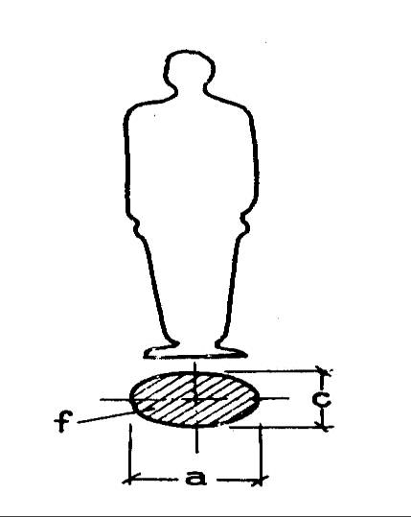

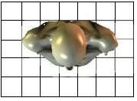

а) б)

Рис. А.1 Площадь горизонтальной проекции человека:
а) расчетная; б) действительная
Размеры людей изменяются в зависимости от физических данных, возраста и одежды. В таблицах А.3, А.4, А.5 и на рисунке А.7 приводятся усредненные размеры людей разного возраста, в различной одежде и с различным грузом. При этом приведены значения площади горизонтальной проекции инвалидов с нарушением опорно-двигательного аппарата.
Таблица А.3 – Площади горизонтальной проекции взрослых людей

Тип одежды | Ширина (а), м | Толщина (с), м | Площадь горизонтальной проекции, м2/чел.
летняя | 0,46 | 0,28 | 0,100
весенне-осенняя | 0,48 | 0,30 | 0,113
зимняя | 0,50 | 0,32 | 0,125

Таблица А.4 – Площади горизонтальной проекции детей и подростков
Тип одежды | Возрастные группы
Тип одежды | Младшая до 9 лет | Средняя 10 – 13 лет | Старшая 14-16 лет
домашняя одежда | 0,04 | 0,06 | 0,08
домашняя одежда со школьной сумкой | 0,07 | 0,10 | 0,14
уличная одежда | 0,09 | 0,13 | 0,16

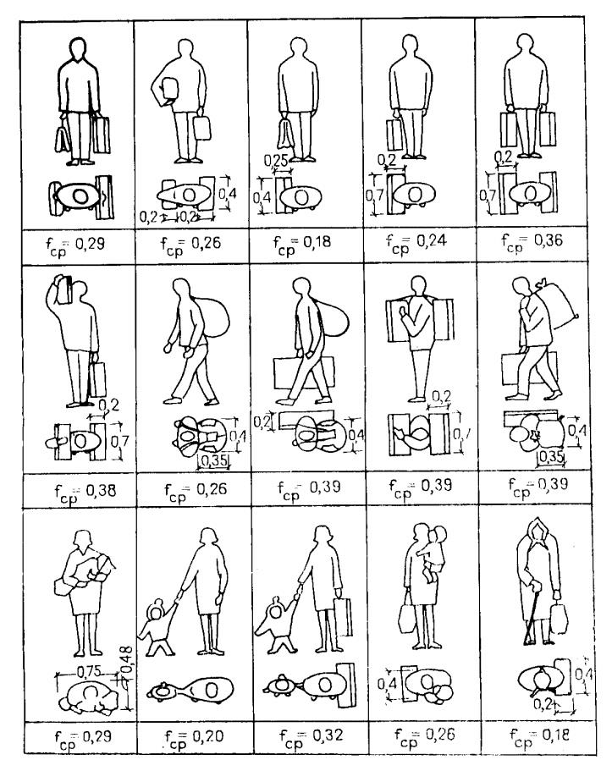
Рисунок А.2 ‒ Площадь горизонтальной проекции людей с различным грузом

Таблица А.5 – Площадь горизонтальной проекции людей с ограниченной мобильностью, м2/чел.
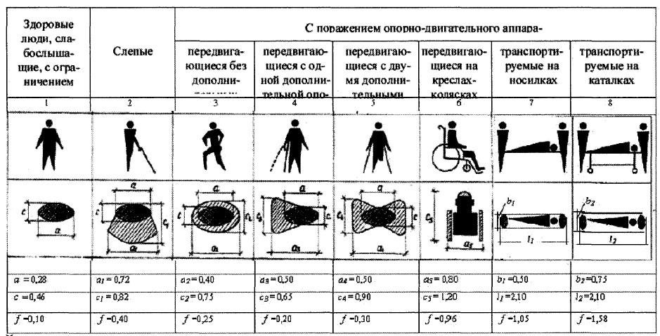

Расчётные значения параметров движения людских потоков в зданиях класса функциональной пожарной опасности Ф1.1.
Значения величин aj, D0j и V0j при использовании имитационно- стохастической модели представлены в таблице А.6.
Таблица А.6

Вид пути | aj | D0j, чел./м2 | V0j, м/мин | σ(V0j),м/мин.
Дети дошкольного возраста
(здания детских дошкольных образовательных учреждений)
Горизонтальный | 0,275 | 0,78 | 60 | 10
Проем | 0,350 | 1,20 | 60 | 10
Лестница вниз | 0,190 | 0,64 | 47 | 10
Лестница вверх | 0,275 | 0,76 | 47 | 10
Дети с ограниченными возможностями (специализированные дома инвалидов)
Горизонтальный | 0,29 | 0,60 | 51 | 20
Проем | 0,30 | 0,67 | 47 | 26
Лестница вниз | 0,21 | 0,63 | 23 | 12
Лестница вверх | 0,30 | 0,69 | 20 | 8

Люди трудоспособного возраста в стационарах больниц (стационары больниц)
Горизонтальный | 0,414 | 0,77 | 44 | 10
Проем | 0,345 | 0,57 | 38 | 8
Лестница вниз | 0,422 | 0,96 | 24 | 7
Лестница вверх | 0,313 | 0,74 | 14 | 5
Престарелые люди (специализированные дома престарелых)
Горизонтальный | 0,428 | 0,96 | 25 | 5
Проем | 0,456 | 1,02 | 20 | 5
Лестница вниз | 0,505 | 1,26 | 20 | 5
Лестница вверх | 0,338 | 0,56 | 20 | 5
Пандус вниз | 0,353 | 0,58 | 25 | 5
Пандус вверх | 0,368 | 0,72 | 15 | 5
Слепые и слабовидящие люди (специализированные дома инвалидов)
Горизонтальный | 0,371 | 0,73 | 26 | 7
Проем | 0,271 | 0,77 | 17 | 6
Лестница вниз | 0,519 | 0,97 | 21 | 6
Лестница вверх | 0,387 | 0,82 | 18 | 6
Глухие и слабослышащие люди (специализированные дома инвалидов)
Горизонтальный | 0,301 | 0,58 | 82 | 15
Проем | 0,328 | 0,73 | 82 | 15
Лестница вниз | 0,380 | 0,91 | 82 | 15
Лестница вверх | 0,344 | 0,72 | 54 | 15

Значения параметров движения людских потоков для расчета путей эвакуации по упрощенной аналитической и индивидуально-поточной моделям приведены в таблицах А.7 – А.9.

При определении плотность людского потока
D через площадь

горизонтальной проекции человека f, м2/чел., значение f принимается в соответствии с приведенными ниже данными:
i
0,03 м2/чел. – для детей дошкольного возраста;
0,15 м2/чел. – для детей с ограниченными возможностями;

0,2 м2/чел. – для людей трудоспособного возраста в стационарах больниц; 0,1 м2/чел. – для слепых и слабовидящих людей;
0,1 м2/чел. – для глухих и слабослышащих людей; 0,2 м2/чел – для престарелых людей;
0,13 м2/чел. – для беременных женщин.

Таблица А.7

D,  м2/м2 | Горизонтальный путь |  | Проём | Лестница вниз |  | Лестница вверх
D,  м2/м2 | V, м/мин. | q, м/мин. | q, м/мин. | V, м/мин. | q, м/мин. | V, м/мин. | q, м/мин.
Дети дошкольного возраста
(здания детских дошкольных образовательных учреждений)
0,01 | 60,00 | 0,60 | 0,60 | 47,00 | 0,47 | 47,00 | 0,47
0,05 | 47,19 | 2,36 | 2,66 | 38,36 | 1,92 | 36,96 | 1,85
0,1 | 35,75 | 3,58 | 3,85 | 32,17 | 3,22 | 28,00 | 2,80
0,2 | 24,31 | 4,86 | 4,80 | 25,98 | 5,20 | 19,05 | 3,81
0,3 | 17,62 | 5,29 | 4,64 | - | - | - | -
0,4 | 12,88 | 5,15 | 3,77 | - | - | - | -
0,5 | 9,19 | 4,60 | 2,37 | - | - | - | -
Дети с ограниченными возможностями (специализированные дома инвалидов)
0,01 | 50,59 | 0,51 | 0,47 | 23,33 | 0,23 | 19,94 | 0,20
0,05 | 50,59 | 2,53 | 2,34 | 23,33 | 1,17 | 19,94 | 1,00
0,1 | 48,97 | 4,90 | 4,68 | 23,06 | 2,31 | 20,19 | 2,02
0,2 | 38,88 | 7,78 | 7,42 | 19,64 | 3,93 | 16,02 | 3,20
0,3 | 32,97 | 9,89 | 9,41 | 17,64 | 5,29 | 13,57 | 4,07
0,4 | 28,78 | 11,51 | 10,93 | 16,22 | 6,49 | 11,84 | 4,74
0,5 | 25,54 | 12,77 | 12,08 | 15,12 | 7,56 | 10,50 | 5,25
0,6 | 22,88 | 13,73 | 12,96 | 14,22 | 8,53 | 9,40 | 5,64
0,7 | 20,64 | 14,45 | 13,60 | 13,46 | 9,42 | 8,47 | 5,93
0,8 | 18,69 | 14,95 | 14,04 | 12,80 | 10,24 | 7,67 | 6,14
0,9 | 16,98 | 15,28 | 14,30 | 12,22 | 11,00 | 6,96 | 6,26
Люди трудоспособного возраста (стационары больниц)
0,01 | 44,03 | 0,44 | 0,38 | 24,09 | 0,24 | 13,69 | 0,14
0,05 | 44,03 | 2,20 | 1,88 | 24,09 | 1,20 | 13,69 | 0,68

0,1 | 44,03 |  | 4,40 |  |  | 3,77 | 24,09 |  | 2,41 | 13,69 |  | 1,37
0,2 | 44,03 |  | 8,81 |  |  | 7,53 | 24,09 |  | 4,82 | 13,69 |  | 2,74
0,3 | 41,42 |  | 12,43 |  |  | 11,30 | 20,37 |  | 6,11 | 13,24 |  | 3,97
0,4 | 36,18 |  | 14,47 |  |  | 14,39 | 17,44 |  | 6,98 | 12,01 |  | 4,80
0,5 | 32,11 |  | 16,05 |  |  | 16,54 | 15,17 |  | 7,59 | 11,05 |  | 5,52
0,6 | 28,79 |  | 17,27 |  |  | 18,42 | 13,32 |  | 7,99 | 10,27 |  | 6,16
0,7 | 25,98 |  | 18,18 |  |  | 20,09 | 11,75 |  | 8,23 | 9,61 |  | 6,73
0,8 | 23,54 |  | 18,83 |  |  | 21,57 | 10,40 |  | 8,32 | 9,04 |  | 7,23
0,9 | 21,40 |  | 19,26 |  |  | 22,89 | 9,20 |  | 8,28 | 8,53 |  | 7,68
Престарелые люди (специализированные дома престарелых)
0,01 | 25,00 |  | 0,25 |  |  | 0,20 | 20,00 |  | 0,20 | 20,00 |  | 0,20
0,05 | 25,00 |  | 1,25 |  |  | 1,00 | 20,00 |  | 1,00 | 20,00 |  | 1,00
0,1 | 25,00 |  | 2,50 |  |  | 2,00 | 20,00 |  | 2,00 | 20,00 |  | 2,00
0,2 | 24,56 |  | 4,91 |  |  | 4,00 | 20,00 |  | 4,00 | 16,08 |  | 3,22
0,3 | 20,22 |  | 6,07 |  |  | 4,94 | 18,24 |  | 5,47 | 13,34 |  | 4,00
0,4 | 17,15 |  | 6,86 |  |  | 5,54 | 15,33 |  | 6,13 | 11,39 |  | 4,56
0,5 | 14,76 |  | 7,38 |  |  | 5,91 | 13,08 |  | 6,54 | 9,89 |  | 4,94
0,6 | 12,81 |  | 7,68 |  |  | 6,10 | 11,24 |  | 6,74 | 8,65 |  | 5,19
0,7 | 11,16 |  | 7,81 |  |  | 6,13 | 9,68 |  | 6,78 | 7,61 |  | 5,33
0,8 | 9,73 |  | 7,78 |  |  | 6,03 | 8,33 |  | 6,67 | 6,71 |  | 5,37
0,9 | 8,47 |  | 7,62 |  |  | 5,82 | 7,14 |  | 6,43 | 5,91 |  | 5,32
Слепые и слабовидящие люди (специализированные дома инвалидов)
0,01 | 26,34 |  |  |  | 0,26 | 0,17 | 21,37 |  | 0,21 | 18,00 |  | 0,18
0,05 | 26,34 |  |  |  | 1,32 | 0,85 | 21,37 |  | 1,07 | 18,00 |  | 0,90
0,1 | 23,26 |  |  |  | 2,33 | 1,58 | 21,03 |  | 2,10 | 16,62 |  | 1,66
0,2 | 16,49 |  |  |  | 3,30 | 2,52 | 13,34 |  | 2,67 | 11,79 |  | 2,36
0,3 | 12,53 |  |  |  | 3,76 | 3,22 |  | 8,85 | 2,65 |  | 8,96 | 2,69
0,4 |  | 9,72 |  |  | 3,89 | 3,77 |  | 5,66 | 2,26 |  | 6,96 | 2,78
0,5 |  | 7,54 |  |  | 3,77 | 4,19 |  | 3,18 | 1,59 |  | 5,41 | 2,70
Глухие и слабослышащие люди (специализированные дома инвалидов)
0,01 | 82,36 |  |  |  | 0,82 | 0,82 | 82,36 |  | 0,82 | 53,81 |  | 0,54
0,05 | 82,36 |  |  |  | 4,12 | 4,12 | 82,36 |  | 4,12 | 53,81 |  | 2,69
0,1 | 68,86 |  |  |  | 6,89 | 7,39 | 79,41 |  | 7,94 | 47,73 |  | 4,77
0,2 | 51,67 |  |  | 10,33 |  | 11,03 | 57,72 |  | 11,54 | 34,90 |  | 6,98

0,3 | 41,62 | 12,49 | 13,25 | 45,03 | 13,51 | 27,39 | 8,22
0,4 | 34,49 | 13,80 | 14,56 | 36,02 | 14,41 | 22,07 | 8,83
0,5 | 28,96 | 14,48 | 15,19 | 29,04 | 14,52 | 17,94 | 8,97
0,6 | 24,44 | 14,66 | 15,27 | 23,33 | 14,00 | 14,56 | 8,74
0,7 | 20,62 | 14,43 | 14,90 | 18,51 | 12,96 | 11,71 | 8,20
0,8 | 17,31 | 13,84 | 14,15 | 14,33 | 11,46 | 9,24 | 7,39
0,9 | 14,39 | 12,95 | 13,05 | 10,64 | 9,58 | 7,06 | 6,35

Примечание: в таблице А.7 представлены данные о параметрах движения престарелых людей, передвигающихся без дополнительных опор и с одной дополнительной опорой, а также детей с ограниченными возможностями, способных к самостоятельной эвакуации.

Таблица А.8 – Расчетные значения параметров движения по пандусам престарелых людей в специализированных домах престарелых

V, м/мин q, м/мин V, м/мин q, м/мин
D,  м2/м2 |  | Пандус вниз |  |  | Пандус вверх
0,01 | 25,00 |  | 0,25 | 15,00 | 0,15
0,05 | 25,00 |  | 1,25 | 15,00 | 0,75
0,1 | 25,00 |  | 2,50 | 15,00 | 1,50
0,2 | 20,19 |  | 4,04 | 13,19 | 2,64
0,3 | 16,61 |  | 4,98 | 10,95 | 3,28
0,4 | 14,08 |  | 5,63 | 9,36 | 3,74
0,5 | 12,11 |  | 6,05 | 8,13 | 4,06
0,6 | 10,50 |  | 6,30 | 7,12 | 4,27
0,7 | 9,14 |  | 6,40 | 6,27 | 4,39
0,8 | 7,96 |  | 6,37 | 5,53 | 4,43
0,9 | 6,92 |  | 6,23 | 4,88 | 4,40

Таблица А.9 – Расчетные зависимости между плотностью и интенсивностью движения людского потока, состоящего из людей, передвигающихся на креслах- колясках
Плотность потока, D, м2/м2 | Интенсивность движения, q, м/мин.
0 | 0,0
0,1 | 15,2
0,2 | 22,7
0,3 | 24,2
0,4 | 21,5
0,5 | 18,4
0,6 | 16,1
0,7 | 13,9
0,8 | 12,4
0,9 | 11,0
0,96 | 9,7

Площадь горизонтальной проекции беременных женщин следует принимать по данным рис. А.3 и табл. А.10.

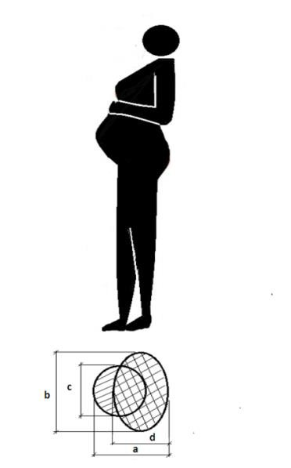
Рисунок А.3 ‒ Площадь горизонтальной проекции беременной женщины
f = 0,13 м2/чел

Таблица А.10 – Значения a, b, c, d для расчета площади горизонтальной проекции беременной женщины

Обозначение | Размер, м
а | 0,355
b | 0,56
c | 0,30
d | 0,205

Необходимо отметить, что индивидуально-поточная и имитационно- стохастическая модели могут применяться только в случае однородных людских потоков. При наличии различных категорий МГН, а также лиц, не относящихся к МГН, следует использовать только индивидуально-поточную модель движения.

Порядок проведения расчета и математические модели для определения времени блокирования путей эвакуации опасными факторами пожара

Требованиями пункта 6.2.25 СП 59.13330.2016 установлено, что устройство безопасных зон в зданиях и сооружениях предусматривается при невозможности обеспечения своевременной эвакуации всех МГН за необходимое время. В соответствии с положениями статьи 2 [2]: «...14) необходимое время эвакуации ‒ время с момента возникновения пожара, в течение которого люди должны эвакуироваться в безопасную зону без причинения вреда жизни и здоровью людей в результате воздействия опасных факторов пожара; ...».
В Методике [5] понятие времени блокирования (tбл) – время от начала пожара до блокирования эвакуационных путей в результате распространения на них ОФП, имеющих предельно допустимые для людей значения, мин. Данный параметр является ключевым при определении вероятности своевременной эвакуации людей, в том числе МГН, при пожаре.
Время блокирования путей эвакуации tбл вычисляется путем расчета времени достижения ОФП предельно допустимых значений на эвакуационных путях в различные моменты времени в соответствии с утвержденными методиками.

Список использованных источников

- Эвакуация и поведение людей при пожарах: учеб. пособие / Холщевников В. В., Самошин Д. А., Парфененко А. П., Кудрин И. С., Истратов Р. Н., Белосохов И. Р. – М.: Академия ГПС МЧС России, 2015. – 262 с.
- Самошин Д. А. Состав людских потоков и параметры их движения при эвакуации: Монография. – М.: Академия ГПС МЧС России, 2016. – 210 с.

Библиография

[1] Федеральный закон от 30 декабря 2009 г. № 384-ФЗ «Технический регламент о безопасности зданий и сооружений»
[2] Федеральный закон от 22 июля 2008 г. № 123-ФЗ «Технический регламент о требованиях пожарной безопасности»
[3] Правила противопожарного режима в Российской Федерации, утвержденные постановлением Правительства Российской Федерации от 25 апреля 2012 года № 390
[4] Приказ Федерального агентства по техническому регулированию и метрологии от 16 апреля 2014 г. № 474 (в ред. Приказов Росстандарта от 08.07.2014
№ 1074, от 26.11.2014 № 1894, от 20.03.2015 № 337, от 25.02.2016 № 177)
«Об утверждении перечня документов в области стандартизации, в результате применения которых на добровольной основе обеспечивается соблюдение требований Федерального закона от 22 июля 2008 г. № 123-ФЗ «Технический регламент о требованиях пожарной безопасности»
[5] Приказ МЧС России от 30.06.2009 № 382 (в редакции приказа МЧС России № 749 от 12.12. 2011 г. и приказа МЧС России № 632 от 02.12.2015 года)
«Об утверждении методики определения расчетных величин пожарного риска в зданиях, сооружениях и строениях различных классов функциональной пожарной опасности» (зарегистрировано в Минюсте России 06.08.2009 № 14486)
[6] ISO 21542:2011 Building construction -- Accessibility and usability of the built environment.
[7] NFPA 101 Life Safety Code 2015 edition, National Fire Protection Association
[8] BS 9999:2008 “Code of practice for fire safety in the design, management and buildings@ British Standards Institution (BSI)

[9] Health Technical Memorandum 05-02: Firecode Guidance in support of functional provisions (Fire safety in the design of healthcare premises) 2015 edition. Department of Health of United Kingdom.
[10] Regola tecnica di prevenzione incendi per la progettazione, costruzione ed esercizio delle strutture sanitarie, pubbliche e private. Ministero dell'Interno, GU n. 227 del 27-9-2002 (con Aggiornamento D.M. 19-03-2015) (it)

